UNIVERSITATEA TEHNICĂ „Gheorghe Asachi” din IAȘI
FACULTATEA DE AUTOMATICĂ ȘI CALCULATOARE
MASTER: SECURITATEA SPAȚIULUI CIBERNETIC

Protocol de autentificare OAuth cu Schnorr ZKP: Securitate fără partajare de secrete

LUCRARE DE DISERTAȚIE

Coordonator științific
Ș.l.dr.ing. Silviu-Dumitru Paval
Absolvent
Ing. Matei Rareș

DECLARAȚIE DE ASUMARE A AUTENTICITĂȚII
LUCRĂRII DE DIPLOMĂ

Subsemnatul(a) MATEI RAREȘ,
legitimat(ă) cu CI , seria NZ , nr. 037153 , CNP 5010223271540
autorul lucrării
PROTOCOL DE AUTENTIFICARE OAUTH CU SCHNORR ZKP: SECURITATE FĂRĂ PARTAJARE DE SECRETE
elaborată în vederea susținerii examenului de finalizare a studiilor de master, programul de studii SECURITATEA SPAȚIULUI CIBERNETIC organizat de către Facultatea de Automatică și Calculatoare din cadrul Universității Tehnice „Gheorghe Asachi” din Iași, sesiunea IUNIE 2026a anului universitar 2024-2026, luând în considerare conținutul Art. 34 din Codul de etică universitară al Universității Tehnice „Gheorghe Asachi” din Iași (Manualul Procedurilor, UTI.POM.02 – Funcționarea Comisiei de etică universitară), declar pe proprie răspundere, că această lucrare este rezultatul propriei activități intelectuale, nu conține porțiuni plagiate, iar sursele bibliografice au fost folosite cu respectarea legislației române (legea 8/1996) și a convențiilor internaționale privind drepturile de autor.


Data Semnătura
03.06.2026

Cuprins
Introducere 1
Capitolul I. Cerințe funcționale, concepte, arhitectură 3
I.1. Noțiuni teoretice 3
I.1.1. Zero Knowledge Proof 3
I.1.2. Schema de identificare Schnorr 4
I.1.3. Open Authorization (OAuth) 5
I.2. Tehnologii utilizate 5
I.2.1. Python 5
I.2.2. Javascript 6
I.3. Cerințe funcționale 6
I.3.1. Actorii Sistemului 6
I.3.2. Definirea fluxului de autentificare 7
I.3.3. Constrângeri de securitate 7
I.4. Arhitectura aplicației 8
I.4.1. Nivel de prezentare 8
I.4.2. Nivel de aplicație 8
I.4.3. Nivel de date 8
Capitolul II. Funcționalitate și implementare 10
II.1. Modelarea fluxurilor de date 10
II.1.1. Înregistrarea 10
II.1.2. Autentificarea 11
II.1.3. Consumul tokenului 15
II.2. Structura și serializarea mesajelor în protocolul HTTP 15
II.2.1. Antete și convenții REST 16
II.2.2. Structura mesajelor 16
II.2.3. Semantica și definirea formală în notație ABNF 17
II.2.4. Gestionarea stării 17
II.3. Detalii de implementare 18
II.3.1. Serverul de autentificare 18
II.3.2. Clientul Web 18
II.3.3. Derivarea cheii private: model teoretic și compromisuri de implementare 18
Capitolul III. Validare și rezultate 20
III.1. Validarea funcțională și teste de securitate 20
III.2. Evaluarea performanței 21
III.3. Simularea atacurilor și analiza vulnerabilităților 24
Concluzii 27
Bibliografie 29
Anexe 32

Protocol de autentificare OAuth cu Schnorr ZKP: Securitate fără partajare de secrete

Matei Rareș

Rezumat

În prezent, aplicațiile web moderne impun mecanisme de autentificare la distanță, prin care utilizatorul trebuie să-și demonstreze identitatea digitală pentru a obține acces la resurse protejate. Într-un model tradițional, acest proces se bazează pe transmiterea unui secret partajat către server, abordare care, deși protejată aparent de protocoale precum TLS, rămâne vulnerabilă în fața unor vectori de atac precum compromiterea bazelor de date, interceptarea traficului în vederea decriptării ulterioare sau atacurile de tip replay. Aceste riscuri pot conduce la furt de identitate, pierderi financiare și încălcarea confidențialității utilizatorilor.
Dificultatea de a asigura o autentificare sigură fără a expune materialul secret pe rețea, conjugată cu creșterea constantă a suprafeței de atac în ecosistemul web, a motivat proiectarea unui protocol care să elimine aceste neajunsuri structurale, propunând totodată metode concrete de consolidare a încrederii utilizatorului în propriul sistem de autentificare.
Alegerea acestei teme este susținută de necesitatea de a reduce riscurile și costurile asociate eventualelor breșe de securitate, prin utilizarea unor tehnici criptografice bazate pe demonstrații cu cunoștințe zero („Zero-Knowledge Proof” - engl., ZKP). În plus, s-a urmărit explorarea integrării schemei de identificare Schnorr într-o soluție practică, în care utilizatorul își poate dovedi identitatea fără ca parola sau cheia privată să părăsească vreodată dispozitivul local.
Acest lucru s-a realizat prin implementarea unui protocol hibrid care îmbină demonstrația criptografică Schnorr cu cadrul de autorizare delegată OAuth 2.0 („Open Authorization" - engl.), asigurând o verificare matematică a identității clientului fără partajarea parolei. Accentul lucrării este plasat exclusiv pe etapa de autentificare, respectiv pe demonstrarea criptografică a identității prin această schemă, în timp ce componenta de autorizare, reprezentată de emiterea și consumarea unui jeton de acces („Access Token" - engl.) în format JWT („JSON Web Token" - engl., JWT), este integrată strict în scop demonstrativ, pentru a ilustra viabilitatea protocolului într-un flux web complet. În aceeași logică, evaluarea comparativă cu alte protocoale cu cunoștințe zero consacrate vizează diferențele de cost computațional, latență și grad de expunere a credențialelor în faza de autentificare.
În introducere, este descrisă în detaliu tematica, abordând contextul și importanța acesteia, după care sunt analizate critic soluțiile existente de autentificare și vulnerabilitățile pe care le prezintă.
Capitolul I oferă o prezentare a fundamentelor teoretice ZKP, schemei Schnorr, OAuth 2.0 și formatului JWT, alături de motivele din spatele alegerii tehnologiilor utilizate, explicând cum aceste decizii au contribuit la dezvoltarea arhitecturii protocolului de autentificare.
Capitolul II se concentrează pe implementarea protocolului, oferind o descriere amănunțită a fiecărui pas din procesul de dezvoltare, a modelului matematic subiacent și a interfeței de programare a aplicațiilor (API), incluzând și componenta experimentală de evaluare comparativă cu protocoalele cu cunoștințe zero alternative.
La final, în secțiunea dedicată concluziilor sunt sintetizate rezultatele obținute prin testarea automatizată și evaluarea comparativă de performanță, sunt identificate limitările soluției actuale și sunt propuse direcții viitoare de dezvoltare, urmată de bibliografie.
Tehnologii principale folosite, alese pentru o implementare extensibilă sunt următoarele: Python [1], Flask [2], SQLite [3] și JavaScript [4]. Pe partea de server, au fost utilizate biblioteci criptografice, evaluarea calității dar si pentru simularea unor protocoale alternative bazate pe cunoștințe zero. Suplimentar, s-au implementat trei fluxuri OAuth 2.0 auxiliare (inclusiv o variantă PKCE și una bazată pe Authlib) ca bază de referință obiectivă pentru analiza comparativă.
Din punct de vedere software, pentru a executa programul este nevoie de versiunea 3.10 de Python împreună cu diverse biblioteci criptografice, un mediu de rulare pentru serverul web și un browser modern compatibil cu standardele actuale pentru interfața clientului.
Din punct de vedere hardware, aplicația a fost testată pe un dispozitiv cu sistem de operare Windows 11, 64 GB RAM și un procesor Intel Core Ultra 7 165H 1.40 GHz

Introducere
Aplicațiile web moderne depind de mecanisme de autentificare la distanță, prin care se impune demonstrarea legitimității unei identități digitale de către utilizator, etapă urmată de decizia serverului privind acordarea accesului solicitat. În mod tradițional, acest proces se bazează pe utilizarea unui secret partajat, precum o parolă sau un cod temporar. Cu toate că protecția la nivelul stratului de transport prin intermediul protocolului HTTPS [5] reduce semnificativ probabilitatea interceptării datelor în tranzit, arhitectura clasică rămâne vulnerabilă în fața unei clase extinse de vectori de atac. Printre aceste vulnerabilități structurale se numără compromiterea bazelor de date, reutilizarea parolelor, configurarea defectuoasă a infrastructurii, capturarea traficului de rețea în vederea decriptării ulterioare [6], precum și atacurile de tip replay asupra unor materiale de autentificare care nu sunt ancorate corespunzător în contextul sesiunii curente.
În acest context, standardul OAuth 2.0 a fost adoptat la scară largă ca mecanism principal pentru autorizarea delegată [7]. Cu toate acestea, cadrul de lucru menționat nu soluționează în mod intrinsec problema atestării identității utilizatorului fără a presupune transmiterea credențialelor [8]. În majoritatea implementărilor actuale, faza de autentificare inițială delegată serverului de autorizare se bazează în continuare pe un mecanism clasic, expus riscului de exfiltrare a parolei. Astfel, se impune integrarea unei metode de autentificare mai sigure din punct de vedere criptografic în etapa premergătoare emiterii jetonului de acces.
Obiectivele lucrării sunt reprezentate de proiectarea și fundamentarea teoretică a unui sistem de securitate în care demonstrarea identității se realizează printr-o schemă criptografică Schnorr, fundamentată pe ZKP. Principiul arhitectural de bază impune ca parola, sau cheia privată derivată din aceasta, să nu părăsească în niciun moment perimetrul securizat al dispozitivului clientului. În această paradigmă, serverul stochează exclusiv valoarea publică asociată identității și validează dovada matematică, fără a dispune de informații referitoare la secretul originar. Emiterea unui jeton de acces în format JWT în urma validării criptografice este integrată strict în scop demonstrativ și nu constituie un obiectiv de cercetare în sine.
În plan practic, demersul științific își propune să clarifice validitatea realizării unei autentificări web complet funcționale în absența transmiterii parolei către server, precum și viabilitatea integrării acestui mecanism într-un model de autorizare pe bază de jetoane, compatibil la nivel conceptual cu ecosistemul OAuth. De asemenea, sunt evaluate în mod critic avantajele de securitate pe care protocolul propus le aduce în comparație cu soluțiile convenționale, cuantificându-se simultan costurile computaționale introduse. Nu în ultimul rând, sunt identificate limitările arhitecturii curente și sunt propuse modificările structurale necesare pentru o eventuală tranziție către un mediu de producție.
Contribuțiile lucrării se extind dincolo de implementarea fluxului ZKP deoarece proiectul integrează o componentă experimentală, menită să faciliteze o evaluare comparativă. Protocolul propus grefează schema de identificare Schnorr peste cadrul de autorizare delegată OAuth 2.0, substituind mecanismul clasic de validare a identității cu o dovadă criptografică cu cunoștințe zero. Pentru a poziționa obiectiv soluția în peisajul tehnologiilor ZKP, au fost simulate suplimentar două protocoale consacrate, respectiv SRP și zk-SNARK, prin intermediul bibliotecilor Srp și pysnark. Aceste module secundare nu sunt destinate înlocuirii protocolului principal, ci au rolul de a oferi o bază de referință obiectivă pentru analizarea costurilor operaționale, a latenței de verificare și a gradului de securitate oferit de fiecare abordare. Evaluarea comparativă este concentrată exclusiv pe faza de autentificare, vizând diferențele de cost computațional și de expunere a materialului secret între schemele cu cunoștințe zero evaluate.
Pentru a atinge aceste deziderate, documentația este structurată în trei secțiuni principale. În primul capitol sunt introduse fundamentele teoretice, tehnologiile utilizate și arhitectura generală a sistemului. Al doilea capitol este dedicat descrierii cerințelor funcționale, prezentării modelului matematic subiacent și detalierii implementării concrete a protocolului, inclusiv a interfeței de programare a aplicațiilor (API). În cele din urmă, al treilea capitol expune metodologia de testare și rezultatele experimentale obținute, oferind o analiză de ansamblu a avantajelor și limitărilor soluției implementate, alături de direcțiile viitoare de cercetare și dezvoltare.

Cerințe funcționale, concepte, arhitectură
În acest capitol sunt prezentate fundamentele teoretice ale protocolului propus, tehnologiile software alese pentru implementare, cerințele funcționale și nefuncționale ale sistemului, actorii implicați și arhitectura pe trei niveluri.

Noțiuni teoretice

Zero Knowledge Proof
ZKP, formalizată inițial de Goldwasser, Micali și Rackoff în lucrarea fundamentală privind complexitatea cunoașterii în sistemele de demonstrații interactive [9], reprezintă un protocol criptografic fundamental prin intermediul căruia o entitate, denumită solicitant (prover / doveditor), poate demonstra unei alte entități, denumită verificator (verifier), veridicitatea unei afirmații sau cunoașterea unui secret, fără a dezvălui nicio informație suplimentară dincolo de simpla atestare a adevărului. Sistemul nu urmărește să afle parola utilizatorului, ci doar să obțină certitudinea matematică a cunoașterii acesteia. Pe lângă aplicabilitatea în autentificarea standard client-server, protocoalele ZKP au devenit instrumente esențiale pentru obținerea Identității Auto-Suverane („Self-Sovereign Identity” – engl.)[10] și a sistemelor care protejează confidențialitatea, spectrul de utilizare extinzându-se semnificativ în ultimii ani, de la verificarea tranzacțiilor blockchain până la validarea conformității datelor fără divulgarea conținutului[11]. Această paradigmă modernă elimină necesitatea unor entități intermediare de încredere (precum furnizorii de identitate de tip Google Sign-In sau Facebook) pentru atestarea identității, permițând utilizatorului să demonstreze direct și prin rigoare matematică faptul că este eligibil pentru accesarea resurselor, păstrând controlul absolut asupra secretelor sale.
În contextul securității cibernetice, principiul de bază al tehnologiei ZKP și avantajul său conceptual major impun ca, în niciun moment al procesului de autentificare, parola sau cheia privată să nu fie transmisă prin rețea, nici în format brut, nici măcar sub formă criptată. Această proprietate rezolvă vulnerabilități ale protocoalelor tradiționale. Într-un sistem tradițional, chiar dacă parola este trimisă printr-un tunel securizat (HTTPS), serverul primește un material sensibil și trebuie să îl protejeze, fiind vulnerabil în cazul compromiterii canalului de transport.
În arhitectura ZKP, rețeaua transportă exclusiv transcrisul unei dovezi (valori matematice efemere), care nu poate fi reutilizat în afara contextului în care a fost generat. Astfel, protocolul oferă o reziliență absolută la atacurile de interceptare a traficului de tip SNDL („Store Now, Decrypt Later”) [12], [13]. De aceea, dacă un adversar observă schimbul de mesaje, acesta va capta doar numere asociate unui proces tranzitoriu, extragerea secretului fiind imposibilă matematic. În al doilea rând, previne atacurile de tip Replay, deoarece natura interactivă a protocolului presupune emiterea unei provocări unice („challenge” – engl.) de către server la fiecare încercare de conectare. Totodată, atenuează complet impactul breșelor de date prin eliminarea „secretului partajat”, serverul stocând exclusiv chei publice care sunt inutile unui atacator în lipsa dispozitivului și a parolei clientului.
În cadrul acestui proiect, tehnologia ZKP are un rol central, fiind utilizată pentru a consolida și înlocui mecanismele vulnerabile din fluxul standard OAuth 2.0. Conceptul nu rulează în izolare, ci se realizează printr-o mapare directă a fazelor ZKP peste etapele de autorizare delegată OAuth [14]. Abordări complementare, precum integrarea schemelor zk-SNARK în mecanisme de autentificare bazate pe blockchain [15], confirmă viabilitatea utilizării demonstrațiilor cu cunoștințe zero ca substituent al modelelor tradiționale de validare a identității, în contexte arhitecturale diverse. Concret, demonstrația ZKP, implementată în acest sistem prin schema de identificare Schnorr, preia rolul parametrului clasic de validare (precum client_secret sau transmiterea parolei brute), oferind o garanție matematică a identității pentru emiterea jetonului de acces, apelând doar la o verificare matematică.

Schema de identificare Schnorr
Schema Schnorr [16], [17] reprezintă una dintre cele mai consacrate și robuste construcții criptografice fundamentate pe dificultatea computațională a problemei logaritmului discret în grupuri finite[18]. În cadrul acestei arhitecturi, fundamentul matematic este definit prin utilizarea unui număr prim sigur (safe prime), notat cu P, ce satisface egalitatea P = 2 * Q + 1, unde Q constituie, la rândul său, un număr prim de dimensiuni mari. Peste acest număr prim se consideră grupul multiplicativ $Z_{P}$= {1, 2, ..., P-1}. Elementul central al schemei îl reprezintă alegerea unui generator G ∈ $Z_{P}$ asociat subgrupului de ordin Q, determinat prin relația matematică G = $h^{2}$ mod P, impunându-se condițiile stricte de securitate ca G ≠ 1 și $G^{Q}$ mod P = 1, pentru o valoare aleatoare h ∈ $Z_{P}$*.
Protocolul se desfășoară între două entități, solicitantul (prover), care deține secretul, și verificatorul (verifier), care validează dovada fără a obține informații despre secret. Interacțiunea presupune o fază de pregătire și patru etape secvențiale.
Etapa de inceput este generarea perechii de chei, unde cheia privată este reprezentată de o valoare secretă x ∈ $Z_{Q}$, cunoscută exclusiv de către solicitant. Aceasta este dedusă matematic sub formula (1) și este comunicată verificatorului, care o stochează și o asociază identității solicitantului.
$$y=G^{x} mod P$$ | (1)
A doua etapă e cea de angajament („Commitment” - engl.), unde solicitantul alege un nonce aleatoriu și efemer r ∈ $Z_{Q}$. Pe baza acestuia, se calculează angajamentul criptografic temporar t (2), valoare transmisă verificatorului.
$$t=G^{r} mod P$$ | (2)
A treia etapă, generarea provocării, în care verificatorul alege aleatoriu o provocare c ∈ $Z_{Q}$ și o transmite solicitantului. Caracterul aleatoriu al provocării este esențial pentru securitatea protocolului, deoarece garantează faptul că solicitantul nu poate precalcula un răspuns valid fără cunoașterea efectivă a cheii private [19]. Răspunsul („Response” - engl.) dispune de provocarea primită, solicitantul calculează dovada matematică (3), valoare ce aparține grupului $Z_{Q}$.
$$s=( r+c*x ) mod Q$$ | (3)
In ultima etapa, cea de verificare („Verification” - engl.), verificatorul evaluează concomitent doi termeni distincți, utilizând exclusiv cheia publică y:
$$left=G^{s} mod P$$ | (4)
G = generatorul subgrupului de ordin Q, element public al schemei criptografice
s = dovada matematică calculată de solicitant în etapa de răspuns
P = numărul prim sigur care definește grupul multiplicativ $Z_{P}$
$$right=t*y^{c} mod P$$ | (5)
t = angajamentul criptografic efemer transmis de solicitant
y = cheia publică a solicitantului, stocată de verificator
c = provocarea aleatorie generată de verificator pentru sesiunea curentă
Autentificarea este considerată validă dacă și numai dacă egalitatea left = right este satisfăcută. Corectitudinea matematică a acestei verificări rezultă din substituția directă:
$$G^{s}=G^{(r+c*x)}=G^{r}* G^{(c*x)}=t*y^{c} mod P$$ | (6)
Această proprietate oferă garanția matematică a identității solicitantului, eliminând necesitatea schimbului sau expunerii unor secrete prin intermediul canalului de comunicare [20].

Open Authorization (OAuth)
Cadrul de autorizare delegată OAuth 2.0 reprezintă un standard industrial care permite aplicațiilor să obțină acces securizat la resurse protejate fără transmiterea credențialelor direct către aplicația consumatoare. Pentru clienții publici, extensia PKCE, definită prin specificația RFC 7636 [21], adaugă un strat suplimentar de protecție împotriva interceptării codului de autorizare. În arhitectura prezentului proiect, acest cadru furnizează modelul structural pe care se grefează prezentul protocol, unde, un Server de Autentificare verifică identitatea clientului și emite jetoane de acces în urma unei validări reușite.
În urma verificării criptografice, serverul generează un jeton de acces în format JWT, standardizat conform RFC 7519[22], cu valabilitate limitată în timp. Clientul atașează acest jeton de acces ca Bearer Token în antetul HTTP al cererilor ulterioare, eliminând necesitatea reluării procesului ZKP la fiecare interacțiune cu resursele protejate. Validarea jetonului de acces este fără stare („stateless” - engl.): serverul verifică semnătura JWT fără a relua procesul criptografic, asigurând un cost operațional redus, conform modelului familiar aplicațiilor web moderne.
Implementările tradiționale ale fluxurilor OAuth 2.0, inclusiv variantele PKCE sau fluxul simplu Authorization Code, prezintă însă o deficiență fundamentală la nivelul fazei de autentificare. În aceste scheme, parola sau secretul brut traversează rețeaua în prima etapă, fiind transmise către serverul de autorizare. Chiar dacă materialul sensibil nu ajunge mai departe la serverul de resurse, el rămâne expus față de emitent și constituie o țintă viabilă pentru atacatorii care interceptează traficul prin tehnici de tip traffic sniffing.
Soluția propusă în această lucrare nu înlocuiește ecosistemul bazat pe jetoane, ci fortifică etapa cea mai vulnerabilă și anume, validarea identității inițiale. Mecanismul convențional de autentificare a clientului (parametrul client_secret sau transmiterea parolei brute) este substituit cu o dovadă criptografică ZKP implementată prin schema descrisă anterior. Fazele protocolului se mapează direct peste fluxul Oauth, astfel, angajamentul servește drept inițiere a cererii de acces (Grant Initiation), provocarea funcționează ca nonce de sesiune, iar răspunsul matematic acționează ca etapă de Client Authentication, finalizându-se cu emiterea unui jeton de acces în format JWT. Securitatea este consolidată prin legarea de canal („Session Binding” - engl.), care ancorează jetonul emis de contextul HTTP unic al sesiunii ZKP, împiedicând transferul malițios al jetonului între contexte de rețea diferite.

Tehnologii utilizate
În acest subcapitol sunt prezentate limbajele de programare, cadrele de lucru și bibliotecile utilizate în implementarea protocolului, motivând alegerea fiecărei componente în raport cu cerințele de securitate și de prototipare rapidă ale sistemului.

Python
Nucleul aplicației server este dezvoltat în Python, un limbaj interpretat de nivel înalt, selectat pentru claritatea sintaxei, viteză de prototipare și ecosistemul extins de biblioteci. Python constituie fundamentul serverului de autentificare, al logicii criptografice ZKP și al infrastructurii de testare automatizată. Arhitectura software se bazează pe următoarele biblioteci și cadre de lucru:
Flask v3.0.0 și Flask-CORS v4.0.0 [23]: Micro-framework pentru aplicații REST care gestionează rutarea URL, parsarea cererilor HTTP și serializarea răspunsurilor JSON. Flask-CORS aplică politicile de partajare a resurselor (Cross-Origin Resource Sharing) necesare comunicării cu aplicația client web.
Flask-SQLAlchemy v3.1.1 [24]: Asigură persistența datelor printr-un ORM (Object-Relational Mapping) peste o bază de date SQLite locală (auth.db), adecvată unui prototip de laborator prin simplificarea instalării și resetarea rapidă a stării în timpul testelor. Schema integrează trei tabele: utilizatorii înregistrați (stocând cheile publice secret_y), jetoanele emise (AuthToken) și entitățile de date protejate (PersoData).
PyJWT v2.12.1 [25]: Creează, semnează și verifică jetoane în format JWT conform standardului RFC 7519. După validarea demonstrației ZKP, serverul emite un jeton de acces în format JWT, semnat HS256, delegând autorizarea ulterioară fără reluarea procesului criptografic.
Authlib [26]: Furnizează o implementare de referință a unui server OAuth 2.0 conform specificațiilor PKCE, cu rol strict analitic, permițând comparația de performanță și securitate între fluxurile tradiționale de autorizare și paradigma ZKP.
pytest v9.0., Locust și waitress [27], [28], [29]: Formează nucleul ecosistemului de asigurare a calității. pytest gestionează suita de testare automatizată, acoperind cazuri funcționale pozitive, negative, scenarii limită și vectori de atac criptografici. Locust evaluează încărcarea concurentă, scalabilitatea și debitul de procesare (throughput) prin simularea unui număr mare de utilizatori iar libraria waitress separă procesele oferă un Python GIL pentru fiecare worker.
cryptography v45.0.1 și sympy [30], [31]: Oferă primitive criptografice și instrumente matematice pentru generarea, validarea și testarea parametrilor grupului criptografic, asigurând rigoarea numerelor prime sigure (safe primes) utilizate ca fundament al prezentei scheme.
Srp [32] și pysnark [33]: Biblioteci utilizate pentru simularea protocoalelor de autentificare bazate pe ZKP. Srp implementează protocolul Secure Remote Password, iar pysnark oferă un cadru pentru demonstrații de tip zk-SNARK, ambele servind drept bază de referință în evaluarea comparativă a performanței și securității schemei ZKP propuse.

Javascript
Componenta client a sistemului este construită ca o aplicație web statică, utilizând JavaScript, HTML și CSS fără cadre de lucru externe, pentru a păstra codul simplu și a permite observarea directă a mecanismelor de securitate implicate. JavaScript a fost ales deoarece reprezintă limbajul standard pentru dezvoltarea interfețelor grafice web, fiind suportat nativ de toate browserele moderne fără a necesita instalarea unor componente suplimentare.
JavaScript gestionează interfața grafică (formulare, cereri asincrone către server, actualizarea stării) și, totodată, execută calculele criptografice ale protocolului ZKP pe dispozitivul utilizatorului. Prin utilizarea tipului de date BigInt pentru aritmetica de precizie arbitrară și a API-ului Web Crypto pentru generarea de valori aleatorii criptografic sigure, toate operațiile matematice ale schemei (generarea angajamentului, calculul răspunsului) se desfășoară local. Această abordare asigură faptul că parola sau cheia privată nu părăsesc browserul și nu sunt transmise prin rețea în niciun moment al procesului de autentificare.
În plus, codul include un mecanism de afișare a traficului HTTP, care permite utilizatorului să vizualizeze cererile și răspunsurile schimbate între client și server. Această funcționalitate are un rol didactic și experimental, facilitând compararea directă a mesajelor protocolului.

Cerințe funcționale

Actorii Sistemului
Sistemul implică trei roluri logice distincte, dintre care unele sunt colocate în cadrul prototipului pe același server:
- Clientul (Solicitant / Prover): Reprezentat de aplicația web rulată în browserul utilizatorului. Acesta deține local parola (din care se derivează cheia privată) și execută calculele matematice ale schemei pentru a-și demonstra identitatea fără a transmite secretul.
- Serverul de Autentificare (Verificator / Emitent de Token): Stochează exclusiv cheia publică a utilizatorului, generează provocarea de sesiune, verifică dovada matematică primită de la client și emite jetoane de acces în format JWT.
- Serverul de Resurse: Componenta logică, în prototip găzduită pe același server, care permite accesul la datele protejate strict pe baza jetonului de acces emis în urma autentificării.
În scop experimental, arhitectura include și un Server de Autorizare OAuth 2.0, implementat în două variante personalizate și o variantă bazată pe biblioteca Authlib, utilizat pentru evaluarea comparativă a fluxurilor de securitate.

Definirea fluxului de autentificare
Pentru a asigura o validare criptografică și o integrare cu mecanismele de autorizare delegată, sistemul trebuie să respecte un flux operațional pe mai multe etape. În prima etapă, se execută un pre-schimb al parametrilor publici („Handshake” - engl.), clientul obține parametrii criptografici globali ai grupului (P, G) printr-un punct terminal dedicat. Această abordare previne atacurile de tip Logjam [34], astfel, prin utilizarea unor parametri specifici fiecărui server, se evită vulnerabilitatea în fața unui pre-calcul comun (utilizând algoritmi precum Number Field Sieve) realizat de un adversar asupra unui grup standardizat comun. În etapa de înregistrare, clientul generează local perechea de chei și transmite valoarea publică din (1) alături de un identificator (`client_id`), serverul stocând doar această asociere. În cea de-a treia etapă, autentificarea, se desfășoară în patru pași:
- Angajament: Clientul calculează un angajament criptografic efemer din formula (2) și îl transmite serverului împreună cu client_id, fără a expune parola.
- Provocarea: Serverul generează un număr aleatoriu unic, asociat sesiunii curente și contextului de rețea, pe care îl transmite clientului.
- Soluția: Clientul calculează și transmite dovada matematică (s) utilizând secretul propriu, angajamentul inițial și provocarea primită.
- Verificarea: Serverul validează matematic dovada prin egalitatea din (4) și (5). Dacă condiția este satisfăcută, identitatea clientului este confirmată.
În urma verificării, serverul emite un jeton de acces în format JWT, semnat, cu valabilitate limitată în timp. Clientul utilizează acest jeton ca Bearer Token pentru accesul ulterior la resurse, fără a relua protocolul.

Constrângeri de securitate
Securitatea sistemului este asigurată prin respectarea unor constrângeri stricte de proiectare:
- ZKP și reziliență la interceptare (Anti-Sniffing): În niciun moment al protocolului, parola sau cheia privată nu traversează rețeaua, nici măcar în format criptat. Sistemul permite autentificarea sigură chiar și pe canale nesigure sau compromise (deși criptarea de transport HTTPS adaugă un nivel de securitate suplimentar, nu este o precondiție pentru protejarea secretului).
- Protecție la atacuri tip replay și legarea de canalul de comunicare: Transcrisul unei autentificări interceptate nu poate fi refolosit într-o altă sesiune. Sistemul garantează că un jeton de acces emis este criptografic legat de sesiunea ZKP care l-a generat, prevenind transferul jetonului între contexte de rețea diferite[35].
- Separarea resurselor: Serverul trebuie să valideze jetonul de acces în format JWT exclusiv prin verificarea semnăturii, fără a reexecuta procesul criptografic ZKP.
- Validarea parametrilor: Valorile publice recepționate de la client trebuie validate matematic ca membri legitimi ai subgrupului corect. Cererile invalide, datele malformate și tentativele de fraudă trebuie respinse fără a genera erori de server.
- Transparență și Lipsa Anonimizării Identității: Sistemul permite auditarea traficului și evaluarea comparativă a protocoalelor. Identificatorul client_id este transmis în clar în fazele de înregistrare și angajament. Protocolul protejează exclusiv secretul de autentificare, nu și metadatele de identitate.

Arhitectura aplicației
Sistemul este organizat pe trei niveluri funcționale: prezentare, aplicație și date. Această separare permite delimitarea clară a responsabilităților fiecărui strat și decuplarea logicii de securitate de restul componentelor. Comunicarea dintre niveluri se realizează prin cereri HTTP asincrone, iar baza criptografică a întregului sistem este problema logaritmului discret pe grupuri finite, implementată prin schema de identificare prezentată. Succesiunea etapelor prin care clientul și serverul interacționează pe parcursul înregistrării și autentificării a fost descrisă în secțiunea I.3.2, iar detalierea acestora la nivel de implementare, însoțită de diagramele de secvență corespunzătoare, se regăsește în secțiunea II.1.

Nivel de prezentare
Nivelul de prezentare se ocupă de interacțiunea cu utilizatorul, afișarea datelor și execuția calculelor locale. Construit cu tehnologii web standard, acest nivel ghidează utilizatorul prin trei etape: afișarea ecranului introductiv, generarea perechii de chei criptografice și transmiterea valorii publice în cadrul înregistrării, respectiv execuția protocolului cu cunoștințe zero în cadrul autentificării. Tot la acest nivel este integrat un monitor de rețea în timp real, care permite utilizatorului să inspecteze traficul HTTP.

Nivel de aplicație
Nivelul de aplicație conține logica de procesare și gestionează punctele de acces HTTP. Acest strat, scris în Python cu ajutorul micro-framework-ului Flask, verifică dacă valorile criptografice primite aparțin subgrupului de ordin Q, administrează fluxurile de autorizare și păstrează starea temporară a sesiunilor între etapele protocolului, folosind un sistem de stocare volatil. După o verificare reușită, serverul emite un jeton de acces în format JWT, compus din antet, sarcină utilă și semnătură criptografică. Un aspect important al acestui nivel este legarea de canal: serverul nu verifică dovezile izolat, ci le leagă de contextul HTTP curent, care include adresa de rețea, antetul User-Agent, identificatorul de sesiune și identitatea clientului, prevenind astfel atacurile de interceptare și retransmisie (relay și session hijacking).

Nivel de date
Nivelul de date asigură stocarea informației printr-o bază de date relațională, accesată prin abstractizări ORM. Baza de date păstrează trei categorii de informații: identitatea publică a utilizatorului, referințele jetoanelor emise și datele personale protejate. Aspectul cel mai relevant al acestui nivel este modul în care sunt tratate credențialele: serverul nu stochează parola în clar, nici sub formă de hash și nici scalarul privat asociat. Singura valoare criptografică păstrată pentru verificare este cheia publică.

Funcționalitate și implementare
Acest capitol detaliază implementarea protocolului de autentificare descris în capitolul anterior. Sunt prezentate fluxurile de înregistrare, autentificare și consum al jetonului de acces în format JWT prin diagrame de secvență, formalizarea matematică a schemei și fragmentele de cod relevante.

Modelarea fluxurilor de date

Înregistrarea
Fluxul de înregistrare reprezintă prima interacțiune a unui utilizator nou cu platforma și constituie etapa de provizionare a identității utilizatorului în sistem (Figura 1). Procesul este inițiat din interfața grafică, unde utilizatorul introduce un identificator unic (client_id) și o parolă, urmand sa fie transmis doar parametrul y catre server.
Aplicația client solicită de la server parametrii criptografici printr-o cerere GET /parameters, la care serverul răspunde cu valorile P și G (codul de stare HTTP 200). Pe baza acestora, clientul derivă local cheia privată x prin aplicarea funcției scrypt asupra parolei și a identificatorului, rezultatul fiind redus modular la ordinul subgrupului Q, apoi calculează cheia publică y conform (1). Întreaga operație criptografică se desfășoară exclusiv în browserul utilizatorului, garantând proprietatea de cunoștințe zero a protocolului. După finalizarea calculelor, clientul transmite către server o cerere POST /register conținând exclusiv perechea (client_id, secret: y).
La recepția cererii, serverul execută trei verificări succesive înainte de a persista datele. Mai întâi, se validează completitudinea parametrilor, iar în cazul absenței câmpului client_id sau secret_y cererea este respinsă cu codul de stare HTTP 400. Ulterior, serverul verifică apartenența valorii publice la subgrupul de ordin Q prin evaluarea condițiilor 1 < y < P și $y^{Q}$ ≡ 1 mod P, respingând cu codul HTTP 422 orice valoare criptografică neconformă care ar putea compromite securitatea verificărilor ulterioare. În final, se interoghează baza de date pentru a determina unicitatea identificatorului: dacă acesta nu există, se inserează înregistrarea și serverul returnează codul HTTP 201, iar dacă este deja asociat unui cont existent, cererea este respinsă cu codul HTTP 409, prevenind suprascrierea silențioasă a cheii publice.
La finalizarea cu succes a procesului, interfața grafică afișează un mesaj de confirmare. Din acest moment, serverul stochează exclusiv cheia publică y asociată identificatorului, fără a deține vreo informație referitoare la parola sau la cheia privată a utilizatorului.
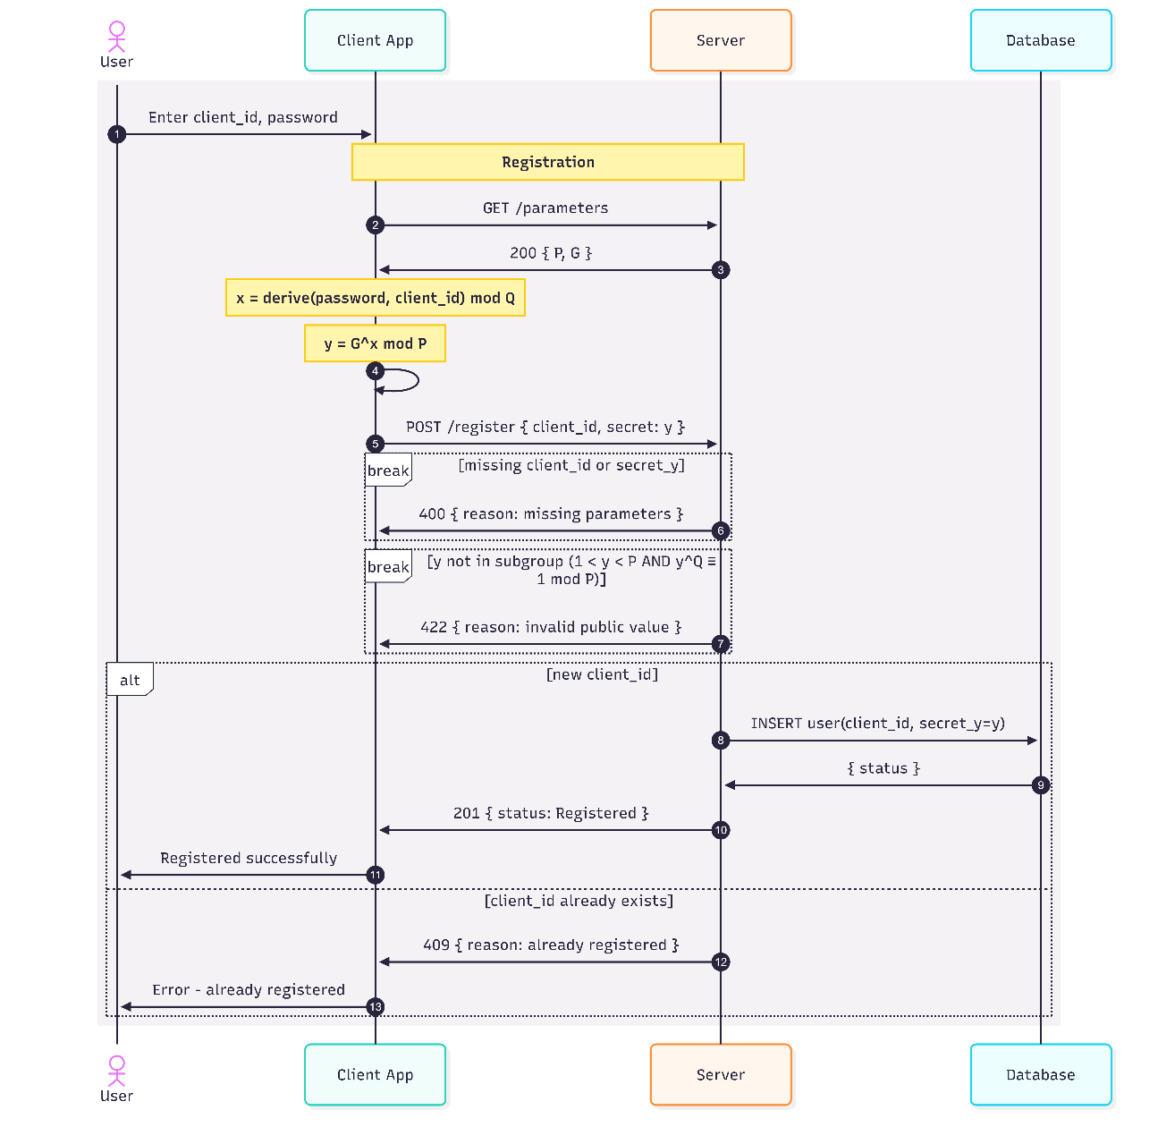
Figura 1. Fluxul de inregistrare.

Autentificarea
Fluxul de autentificare implementează schema de autentificare în două etape distincte, fiecare corespunzând unei cereri HTTP separate: faza de angajament și faza de verificare. Procesul este inițiat din interfața grafică, unde utilizatorul introduce identificatorul și parola, iar aplicația client derivă local cheia privată prin aceeași funcție scrypt utilizată la înregistrare. Înainte de a detalia pașii protocolului, sunt definite în continuare fundamentele matematice pe care se sprijină întregul flux.
În faza de angajament, clientul solicită parametrii criptografici publici prin cererea GET /parameters, apoi generează un nonce aleatoriu utilizând generatorul criptografic nativ al browserului (window.crypto.getRandomValues) și calculează angajamentul criptografic efemer conform ecuației definite în secțiunea II.2.1. Aceste valori sunt transmise prin cererea POST /login/commit conținând identificatorul client_id și angajamentul commitment_t.
La recepția cererii, serverul verifică prezența parametrilor obligatori, respingând cu codul HTTP 400 cererile incomplete. Ulterior, se validează apartenența angajamentului la subgrupul de ordin Q, cererile cu valori neconforme fiind respinse cu codul HTTP 422. Serverul interoghează apoi baza de date pentru a confirma existența utilizatorului, returnând codul HTTP 404 în cazul unui identificator neînregistrat. Dacă toate verificările sunt satisfăcute, serverul generează un identificator unic de sesiune (session_id) prin intermediul unui generator criptografic de numere pseudoaleatoare (CSPRNG), calculează valoarea de legare a sesiunii conform (2) din secțiunea II.2.1, apoi derivă provocarea pe baza acestei valori. Starea temporară a sesiunii, conținând angajamentul, provocarea, valoarea de legare, adresa de rețea și marca temporală, este persistată în memoria volatilă, iar serverul răspunde clientului cu perechea (session_id, challenge_c) (Figura 2).

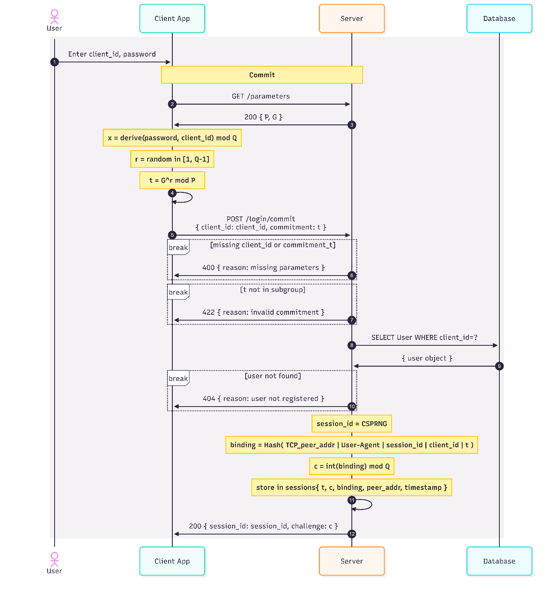
Figura 2. Fluxul de angajament.

Spre deosebire de standardul Schnorr convențional, prezenta soluție tehnologică derivă provocarea printr-un mecanism riguros de legare a sesiunii, ancorând transcrisul criptografic de contextul rețelei observat la nivel de server:
$$c=int\left( SHA256\left( Addr \right| UA \right| SID \left| CID \right| t)) mod Q$$ | (3)

Addr: adresa TCP a partenerului de rețea
UA: agentul utilizator (User-Agent)
SID: identificatorul unic și temporar al sesiunii
CID: identificatorul asociat clientului
t: angajamentul criptografic recepționat anterior
În faza de verificare, clientul calculează dovada matematică conform ecuației de răspuns definite în secțiunea II.2.1 și o transmite prin cererea POST /login/verify, incluzând valoarea solution_s în corpul JSON și identificatorul de sesiune în antetul X-Auth-Session.
La recepția cererii, serverul execută o succesiune de verificări de securitate. Se validează existența sesiunii asociate identificatorului transmis, respingând cu codul HTTP 404 sesiunile inexistente. Se verifică dacă sesiunea nu a depășit intervalul de valabilitate, sesiunile expirate fiind șterse și respinse cu codul HTTP 401. Se controlează dacă valoarea răspunsului se încadrează în intervalul valid admis matematic, respingând cu codul HTTP 422 soluțiile în afara domeniului. Serverul recalculează apoi valoarea de legare a sesiunii pe baza contextului HTTP curent și o compară cu cea stocată la momentul angajamentului, respingând cu codul HTTP 401 orice neconcordanță, mecanism care previne atacurile de interceptare și retransmisie (relay și session hijacking). După parcurgerea tuturor verificărilor preliminare, serverul citește cheia publică a utilizatorului din baza de date și evaluează egalitatea Schnorr conform (1) din secțiunea II.2.1. Dacă dovada este validă, serverul inserează referința jetonului în baza de date, șterge imediat sesiunea temporară și returnează clientului jetonul de acces în format JWT, semnat HS256, cu codul HTTP 200. În cazul unei dovezi invalide, sesiunea este de asemenea ștearsă, iar serverul returnează codul HTTP 401 (Figura 3).

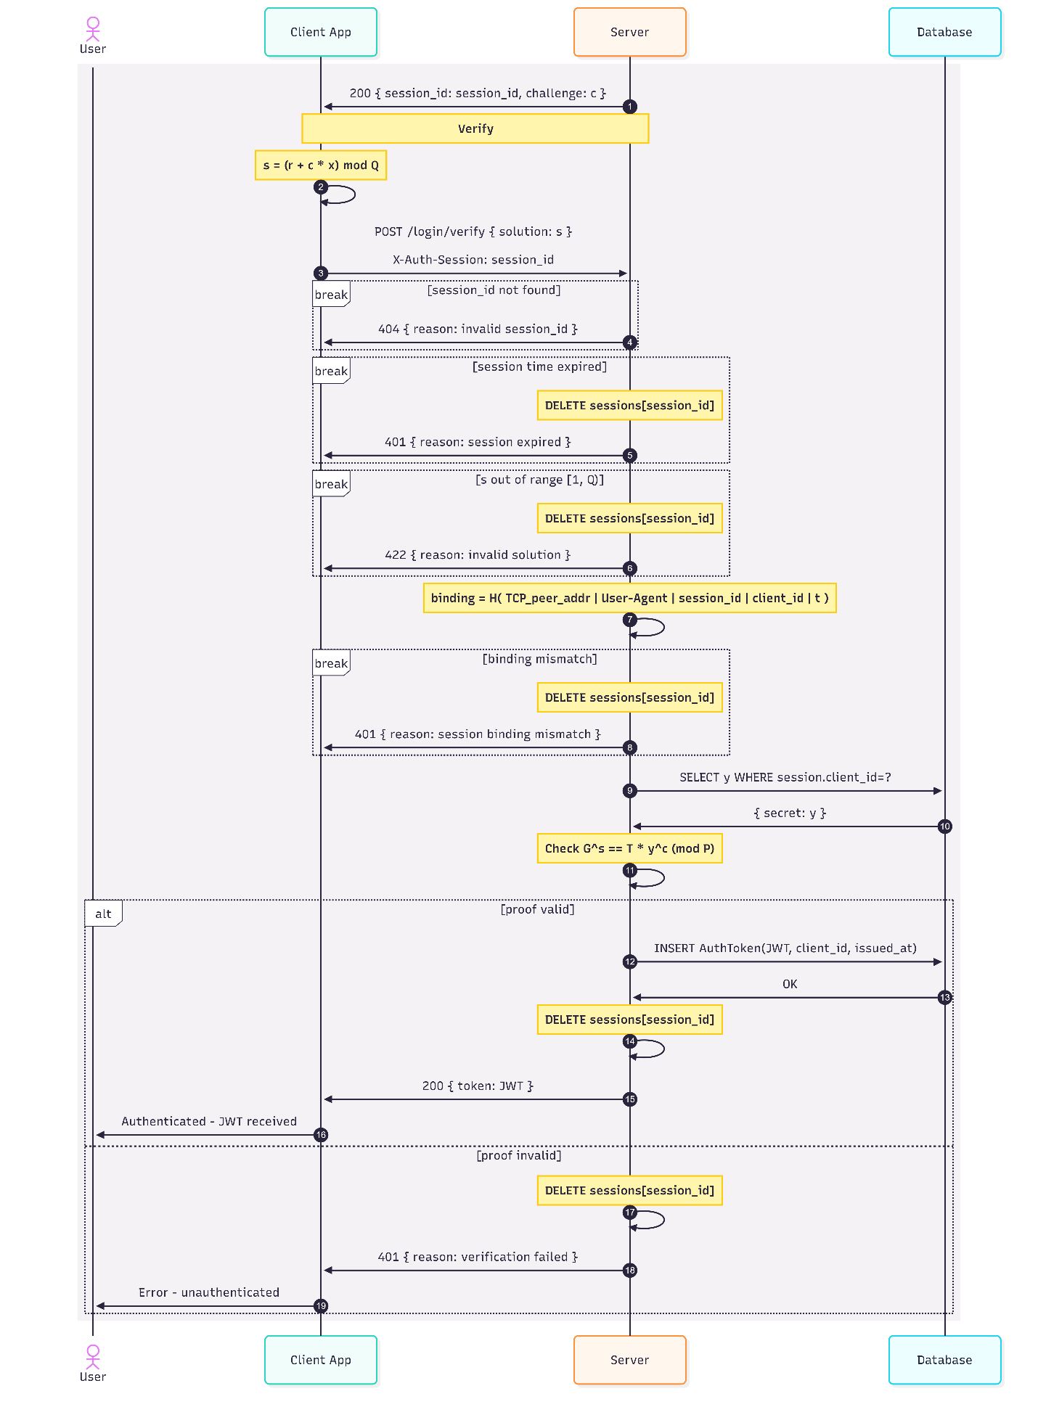
Figura 3. Fluxul de verificare.

În implementarea curentă, o a doua tentativă de angajament pentru același utilizator, apărută după o fereastră de 50 ms, este tratată ca potențială tentativă de preluare abuzivă a sesiunii și determină invalidarea sesiunii existente. Acest comportament este acoperit de testele automate, însă reprezintă totodată un compromis de ergonomie ale cărui implicații sunt analizate în secțiunea dedicată limitărilor.
Arhitectura implementată se fundamentează pe utilizarea unui număr prim sigur (safe prime) P, care garantează existența unui număr prim Q = (P − 1) / 2. Prin stabilirea generatorului G = 4, toate operațiunile aritmetice se desfășoară exclusiv în subgrupul ciclic de ordin Q al grupului multiplicativ $Z_{P}$*. Schema operează cu șase componente criptografice: cheia privată x a solicitantului, cheia publică y derivată conform formulei (1), valoarea efemeră r (nonce) generată aleatoriu la inițierea fiecărei sesiuni, angajamentul criptografic efemer t calculat conform (2), provocarea c emisă de verificator și răspunsul matematic s calculat conform (3). Corectitudinea protocolului este garantată de (6), care demonstrează că $G^{S}$ ≡ t · $y^{c}$ (mod P), unde s reprezintă dovada matematică calculată local de solicitant, t este angajamentul criptografic inițial, y este cheia publică stocată de verificator, iar c este provocarea asociată sesiunii curente.

Consumul tokenului
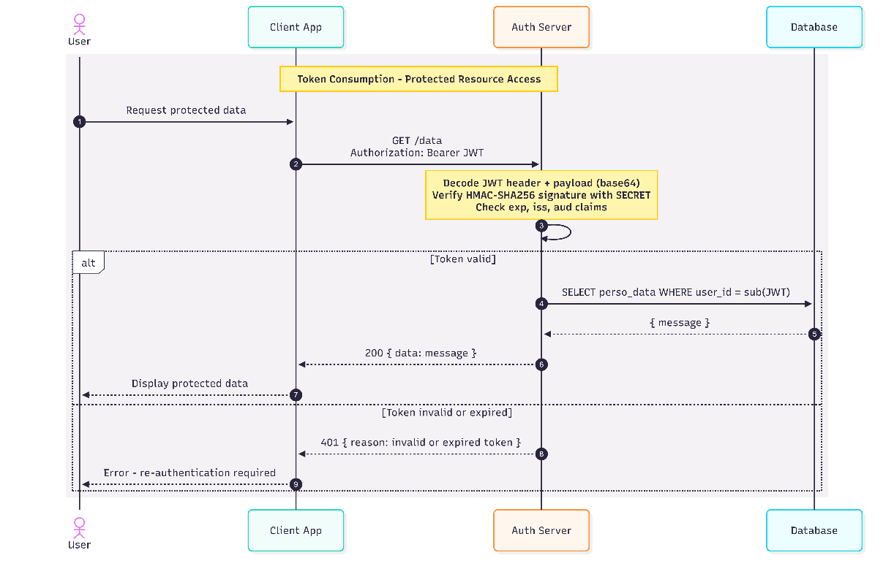
După finalizarea autentificării, clientul utilizează jetonul de acces obținut, reprezentat în format JWT, ca Bearer Token în antetul Authorization al cererilor către resursele protejate. Serverul verifică semnătura HMAC-SHA256 și validitatea câmpurilor standard (exp, iss, aud), permițând accesul cu codul HTTP 200 sau respingând cererea cu codul HTTP 401 în cazul unui jeton invalid ori expirat. Fluxul ZKP implementat nu include un mecanism de reînnoire a jetonului de acces, astfel încât la expirarea intervalului de valabilitate clientul trebuie să reia integral protocolul de autentificare.

Figura 4. Consumul Token-ului

Structura și serializarea mesajelor în protocolul HTTP
Pentru a asigura interoperabilitatea și o comunicare deterministă între client și server, protocolul definește formal schema de date, antetele necesare și formatul mesajelor transmise [36].

Antete și convenții REST
Interfața expusă este de tip REST (Representational State Transfer – engl.), necesitând utilizarea tipului de conținut „application/json”. Pe lângă antetele standard de autorizare, implementarea emite o serie de antete suplimentare pentru trasabilitate și securitate, precum „Request-ID”, „API-Version”, „X-Response-Time”, „Server-Timing”, „X-Content-Type-Options”, „X-Frame-Options”, „Content-Security-Policy” și „Referrer-Policy” [37]. În cazul răspunsurilor neautorizate de tip 401, este inclus și antetul „WWW-Authenticate”. Punctele terminale principale ale arhitecturii sunt definite după cum urmează:

1 /parameters (GET): Publicarea parametrilor criptografici globali P și G.
2 /register (POST): Înregistrarea identificatorului și a valorii publice a secretului.
3 /login/commit (POST): Inițierea autentificării prin transmiterea angajamentului criptografic.
4 /login/verify (POST): Verificarea dovezii matematice și emiterea jetonului.
5 /data (GET, POST): Accesarea resurselor protejate exclusiv prin jeton.
6 /oauth/pkce/ și /oauth/simple/ (POST): Fluxuri de autorizare comparativă (Authorization Code – engl.).

Structura mesajelor
Valorile numerice de magnitudine extinsă, rezultate din calculele efectuate asupra grupului criptografic, sunt serializate sub formă de șiruri de caractere (strings) reprezentând numere întregi în baza zece. Această convenție de codificare este impusă de absența unui tip nativ pentru numere întregi de precizie arbitrară în specificația JSON, precum și de limitările de precizie ale tipului IEEE 754 disponibil în mediul de execuție JavaScript al clientului web. Pornind de la această convenție, structura sarcinii utile este detaliată în continuare pentru fiecare etapă a protocolului.
În etapa de înregistrare, clientul transmite identificatorul unic al utilizatorului și cheia publică derivată local:

1 { „client_id”: „alice”, „secret_y”: „12345678901234567890” }

Odată ce identitatea criptografică a fost provizionată, protocolul de autentificare debutează cu etapa de angajament, în care clientul transmite identificatorul și angajamentul criptografic efemer, calculat pe baza valorii aleatorii r:

1 { „client_id”: „alice”, „commitment_t”: „98765432109876543210” }

Ca răspuns la acest angajament, serverul returnează provocarea matematică și identificatorul de sesiune asociat:

1 { „challenge_c”: „112233445566778899”, „session_id”: „opaque-session-token” }

Pe baza provocării recepționate, clientul calculează dovada matematică și o transmite în etapa de verificare, atestând astfel cunoașterea cheii private fără a o expune:

1 { „solution_s”: „998877665544332211” }

În cazul unei validări reușite, serverul returnează un jeton de acces semnat:

1 { „token”: „jwt-string” }

Se constată că niciuna dintre structurile prezentate nu conține parola, cheia privată sau vreun derivat al acestora. Câmpurile vehiculate se limitează la identități publice, valori criptografice efemere și artefacte de sesiune, proprietate care decurge direct din natura protocolului cu cunoștințe zero descris în secțiunea II.1.2.

Semantica și definirea formală în notație ABNF
Fiecare variabilă implicată îndeplinește un rol fundamental în mitigarea vulnerabilităților de rețea. Provocarea generată de server invalidează atacurile de reluare (replay attacks – engl.) impunând o demonstrație temporală unică, în timp ce angajamentul asociază criptografic sesiunea de un element aleatoriu nedezvăluit. Pentru asigurarea standardizării formale, sintaxa se definește prin notația ABNF (Augmented Backus-Naur Form) [38]:

1 client-id = 1*(ALPHA / DIGIT / „-” / „_”)
2 schnorr-value = 1*DIGIT
3 session-id = 1*(ALPHA / DIGIT / „-” / „_”)
4 jwt-token = 1*(ALPHA / DIGIT / „.” / „-” / „_”)
5 q-string = DQUOTE 1*(VCHAR / SP) DQUOTE
6 registration-payload = „{„ DQUOTE „client_id” DQUOTE „:” q-string
„,” DQUOTE „secret_y” DQUOTE „:” q-string „}”
7 commitment-payload = „{„ DQUOTE „client_id” DQUOTE „:” q-string
„,” DQUOTE „commitment_t” DQUOTE „:” q-string „}”
8 challenge-response = „{„ DQUOTE „challenge_c” DQUOTE „:” q-string
„,” DQUOTE „session_id” DQUOTE „:” q-string „}”
9 verify-payload = „{„ DQUOTE „solution_s” DQUOTE „:” q-string „}”
10 auth-success-payload = „{„ DQUOTE „token” DQUOTE „:” q-string „}”
11 authorization-header = "Authorization" ":" OWS "Bearer" SP jwt-token OWS
12 session-header = "X-Auth-Session" ":" OWS session-id OWS

Gestionarea stării
Protocolul matematic impune retenția unei stări temporare persistente între etape („stateful” - engl.) între momentul inițierii angajamentului și faza verificării. Pentru sistemele distribuite, este necesară externalizarea acestei stări către o memorie volatilă centralizată. Permisiunile pre-solicitare sunt gestionate riguros prin strategii de partajare a resurselor între origini (Cross-Origin Resource Sharing – engl.). Odată finalizată autorizarea, se recomandă evitarea stocării jetonului de acces în spații locale expuse vulnerabilităților de injecție a scripturilor (Cross-Site Scripting – engl.), fiind indicată încapsularea acestuia în cookie-uri protejate prin directivele „HttpOnly” și „Secure” [39].

Detalii de implementare

Serverul de autentificare
Arhitectura de server este construită pe micro-framework-ul Flask, care constituie nucleul logic de procesare al întregului protocol. Stratul de validare criptografică se sprijină pe funcția is_subgroup_member, care evaluează condiția matematică ${val}^{Q}$ mod P = 1 și respinge totodată valorile triviale, eliminând astfel riscurile asociate atacurilor de tip subgrup mic (small subgroup attack) [40]. Această verificare este invocată atât la înregistrarea cheii publice, cât și la recepția angajamentului efemer, conform fluxurilor descrise în secțiunile II.1.1. și II.1.2.
Dimensiunea grupului criptografic reflectă compromisul dintre securitate și costul computațional al exponențierii modulare. Cel mai recent atac de tip Logjam demonstrat public a vizat un grup de 795 de biți [41], iar recomandările NIST impun minimum 2048 de biți pentru un nivel de securitate adecvat pe termen mediu[42]. În consecință, parametrul P utilizat este numărul prim sigur de 2048 de biți din grupul MODP standardizat prin RFC 3526 [43] și RFC 5054 [44], cu generatorul G = 4, oferind un nivel de securitate de aproximativ 112 biți. O evoluție naturală ar consta în migrarea către criptografia pe curbe eliptice (Elliptic Curve Cryptography, ECC), care oferă securitate echivalentă cu parametrii scalari mai mici, reducând latența și volumul datelor transmise, această direcție fiind consemnată ca obiectiv viitor de dezvoltare.
Gestionarea concurenței sesiunilor este delegată structurii _SessionStore, care menține un index invers de la identificatorul de utilizator la identificatorul de sesiune activă. Prin această asociere bidirecțională, serverul detectează situațiile în care un al doilea angajament este inițiat pentru un utilizator care dispune deja de o sesiune în curs, invalidând-o automat conform politicii de protecție descrise în secțiunea II.1.2.
Legarea contextului de rețea este realizată de funcția _compute_session_binding, care corelează sesiunea curentă cu metadatele de transport, iar emiterea jetonului de acces revine rutinei _issue_jwt, ce generează un jeton JWT cu o durată de valabilitate de o oră. Accesul la resursele protejate prin punctul terminal /data este condiționat de validarea prealabilă a semnăturii și a expirării jetonului, în timp ce antetele de tip Cache-Control [45] previn stocarea răspunsurilor în nodurile intermediare ale rețelei.

Clientul Web
Nivelul de prezentare execută întreaga logică criptografică direct în mediul de rulare al browserului, fără a delega operațiuni sensibile către server. Implementarea este concentrată în modulul login.js, care orchestrează secvențial etapele protocolului descrise în secțiunea II.1.2.: obținerea parametrilor publici, derivarea scalarului privat, generarea valorii aleatorii r prin interfața nativă window.crypto.getRandomValues [46], calculul angajamentului și, ulterior, al răspunsului matematic pe baza provocării recepționate de la server. Întregul ciclu de comunicare este supravegheat de un monitor de rețea integrat în interfață, care interceptează apelurile fetch și redă în timp real structura completă a antetelor și a sarcinilor utile, facilitând astfel auditarea vizuală a protocolului în scopuri didactice și de depanare.

Derivarea cheii private: model teoretic și compromisuri de implementare
Derivarea cheii private x din parola utilizatorului constituie un punct critic al lanțului criptografic, deoarece soliditatea întregii scheme depinde de impredictibilitatea acestei valori. Modelul teoretic, implementat în scriptul calculations.py, aplică funcția scrypt [47] cu un salt aleatoriu dedicat fiecărui utilizator, asigurând astfel rezistență sporită la atacuri de tip dicționar și forță brută prin consum deliberat de memorie și timp de calcul.
În varianta curentă, strict demonstrativă, destinată browserului, modulul auth.js derivă x prin SHAKE256, utilizat pentru a acoperi cât mai uniform spațiul de valori al parametrilor, însă fără a introduce un salt criptografic independent. Această simplificare, adoptată din motive de portabilitate și compatibilitate cu mediul JavaScript, reduce semnificativ costul computațional al derivării, expunând însă cheia privată la atacuri precalculate și potențiale biasuri de mapare. Ca recomandare pentru utilizare practică, se impune generarea, la înregistrare, a unui salt per utilizator, stocat local și reutilizat la autentificare și definirea unei funcții care mapează x în spațiul parametrilor globali într-un mod cât mai avantajos, asigurând acoperire uniformă, evitarea subgrupurilor mici și compatibilitate cu setările globale ale sistemului.

Validare și rezultate
În acest capitol sunt prezentate metodologia de testare, rezultatele obținute în urma rulării suitelor automate și a măsurătorilor de performanță, precum și o analiză critică a avantajelor și limitărilor protocolului propus. Validarea sistemului a fost realizată printr-o strategie pe mai multe niveluri, acoperind corectitudinea funcțională, securitatea criptografică și performanța. Ca instrument central a fost utilizat cadrul de testare automatizat pytest, integrat într-un modul de orchestrare care operează asupra unui client Flask de testare izolat de mediul HTTP. Pentru a se garanta reproductibilitatea analizei, starea bazei de date și a sesiunilor este reinițializată sistematic înaintea fiecărei instanțe, eliminând orice dependențe secvențiale între cazurile de test. Complementar validării funcționale, au fost integrate instrumente de evaluare a performanței destinate monitorizării latenței și simulări ale încărcării concurente prin intermediul platformei Locust, precum și un mecanism de audit al traficului HTTP și scenarii de simulare a atacurilor criptografice. Rezultatele acestor evaluări sunt detaliate în secțiunile III.2 și, respectiv, III.3.

Validarea funcțională și teste de securitate
În cadrul procesului de evaluare empirică a sistemului propus, s-a procedat la analiza sistematică a cazurilor pozitive care validează comportamentul corect al platformei pe traseul nominal (happy path). Se observă că înregistrarea unui utilizator nou implică stocarea exclusivă la nivelul serverului a cheii publice definite prin (1), fără a se reține parola în formă brută sau sub aspectul unui rezumat criptografic calculabil, aspect confirmat prin verificarea explicită a faptului că înregistrarea serializată nu conține date în clar sau de hash. Fluxul complet de autentificare, structurat pe etapele de angajament și verificare, a fost validat prin generarea de către client a unui element aleatoriu (nonce) notat cu r, determinarea angajamentului (2), recepționarea provocării c și transmiterea dovezii (3) către server. Serverul evaluează ulterior consistența ecuației de verificare ((4) și (5)), emite un jeton de acces în format JWT și elimină instanța de sesiune pentru a împiedica reutilizarea acesteia, asigurând totodată că accesul la resursele protejate returnează un cod de stare HTTP 200 în prezența unui jeton valid, respectiv un cod HTTP 401 în cazul absenței, expirării sau invalidității acestuia, fapt ce permite funcționarea paralelă și independentă a utilizatorilor multipli fără interferențe la nivelul stării.
Evaluarea comportamentului defensiv al protocolului a impus implementarea unor scenarii negative menite să confirme respingerea controlată a tentativelor de acces neautorizat sau de fraudă. În situația introducerii unei parole incorecte, se constată că dovada calculată pe baza unei valori eronate nu satisface ecuația de validare, determinând serverul să returneze codul HTTP 401 și să distrugă sesiunea utilizată pentru a bloca atacurile repetitive pe același canal. De asemenea, tentativele de retransmitere (replay attack), bazate pe refolosirea unui identificator de sesiune și a unei soluții deja procesate, determină generarea unui răspuns de tip HTTP 404 sau HTTP 401 ca urmare a eliminării imediate a stării după prima utilizare validă. Depășirea timpului de viață (TTL), setat la o fereastră de 5 secunde între etapele de angajament și verificare, conduce la invalidarea automată a cererii cu un răspuns HTTP 401, în timp ce mecanismul de prevenire a deturnării (hijacking prevention), testat prin transmisii duble de tip angajament pentru același identificator, generează un cod de eroare HTTP 409 și anulează ambele sesiuni concurente pentru a bloca suprascrierea silențioasă, politică aplicată în mod similar și în cazul înregistrărilor duplicate.
În continuarea analizei, determinarea comportamentului algoritmului la frontierele matematice ale grupului criptografic și în prezența unor date de intrare neconforme a fost realizată prin testarea extinsă a cazurilor limită (corner cases), context în care s-a urmărit reacția sistemului la valori ale soluției situate în afara intervalului admis, acestea din urmă fiind respinse prin coduri HTTP 422. Pentru a preveni atacurile bazate pe subgrupuri mici (small subgroup attack), introducerea unor chei publice triviale aparținând setului {0, 1, -1, P-1} sau a unor angajamente nule la faza de inițiere determină respingerea imediată a solicitărilor fără generarea de sesiuni orfane. În condiții de concurență ridicată, simularea a zece fire de execuție simultane pentru același utilizator a demonstrat stabilitatea mecanismului de blocare prin excludere reciprocă (mutex lock), lăsând activă cel mult o sesiune validă, în timp ce introducerea unor tipuri de date malformate în câmpurile numerice, cum ar fi numere cu virgulă mobilă, notații științifice, șiruri de caractere sau valori nule, este interceptată prin coduri HTTP 400 sau 422, confirmând totodată validarea antetului de autentificare X-Auth-Session.
Analiza proprietăților de securitate specifice schemei de identificare a evidențiat rezistența protocolului în fața unor vectori de atac avansați, printre care se numără verificarea legării angajamentului (commitment binding). S-a demonstrat că un adversar capabil să construiască un istoric simulat valid, definit prin corelația t_sim = $G^{S}$ · $y^{-c}$ mod P fără cunoașterea prealabilă a valorii r, se află în imposibilitatea de a reutiliza acea dovadă falsificată împotriva unei sesiuni ancorate într-un angajament real diferit, serverul respingând prin HTTP 401 orice corelație neconformă cu starea stocată. În mod corelat, tentativele de forjare a soluției (solution forgery) în absența cheii private, fie prin transmiterea elementului aleatoriu brut, fie prin alterarea biților (bit-flip) sau introducerea de valori marginale extreme, au fost sistematic invalidate prin mecanismele de verificare a domeniului matematic, securitatea fiind completată de imposibilitatea deducerii prin încercări succesive (brute-force) a identificatorilor de sesiune și de izolarea riguroasă a contextelor de lucru aparținând unor utilizatori distincți (cross-user isolation).
Ca urmare a execuției acestei suite de asigurare a calității, s-a obținut o rată de succes de sută la sută, fiind promovate integral toate cele 49 de teste planificate, structurate în 5 teste pozitive, 5 teste negative, 31 de cazuri limită si 8 teste de securitate. Acest rezultat atestă faptul că implementarea acoperă traseul nominal și gestionează scenariile de eroare, oferind un fundament empiric solid.

Evaluarea performanței
Evaluarea latenței individuale a operațiilor criptografice fundamentale din cadrul protocolului s-a realizat prin intermediul platformei Flask Test Client. Prin această abordare metodologică, s-au eliminat penalitățile de rețea și timpii asociați serializării HTTP, obținându-se o măsurătoare precisă a efortului computațional brut. Valorile rezultate, reprezentând mediile calculate pe un eșantion de 100 de iterații, sunt sintetizate în tabelul urmator:

Tabelul 1. Latența operațiilor criptografice fundamentale.

Operație | Medie (ms) | Min (ms) | Max (ms) | P95 (ms) | StdDev (ms)
Secret: y = $G^{x}$mod P | 15.6527 | 14.3796 | 19.868 | 17.8049 | 1.0614
Angajament: t = $G^{r}$mod P | 15.6402 | 14.0493 | 21.2925 | 18.1848 | 1.2206
Solutie: s = (r + c · x) mod Q | 0.0095 | 0.0090 | 0.0102 | 0.0100 | 0.0003
Verificare: $G^{S}$ ≡ t · $y^{c}$ (mod P) | 33.8727 | 31.6860 | 37.7085 | 36.2528 | 1.3100
PKCE SHA256 | 0.0031 | 0.0024 | 0.0463 | 0.0031 | 0.0044
SHA256 check (Oauth) | 0.0032 | 0.0020 | 0.0231 | 0.0057 | 0.0023

Din analiza datelor, se observă că factorul de cost dominant în cadrul protocolului Zero-Knowledge Proof este reprezentat de operațiile de exponențiere modulară (respectiv $G^{r}$ mod P, $G^{S}$ mod P și $y^{c}$ mod P). Latența totală alocată fazei de verificare a fost cuantificată la aproximativ 33,87 ms, valoare care, deși este cu cel puțin două ordine de mărime superioară latențelor specifice operațiilor de dispersie utilizate de metodele OAuth 2.0 clasice, se încadrează în limitele optime pentru garantarea unei experiențe de autentificare interactive.
O analiză asupra operațiilor interne ale serverului a relevat costurile individuale de execuție la un nivel profund, rezultatele fiind prezentate în următorul tabel::

Tabelul 2. Costurile operațiilor interne ale serverului.

Operație | Medie (ms) | Min (ms) | Max (ms) | P95 (ms) | StdDev (ms)
Validare apartenență la subgrup | 17.155844 | 15.7488 | 19.8956 | 19.6336 | 0.965468
Legare de sesiune | 0.002347 | 0.002 | 0.0205 | 0.0028 | 0.001854
Generare provocare (c) | 0.001086 | 0.0009 | 0.0038 | 0.0014 | 0.000313
Inregistrarea | 19.393377 | 17.9718 | 34.5281 | 21.1227 | 1.802895
GET /parameters | 0,232 | 0,188 | 0,859 | 0,441 | 0,098

Se constată că operația criptografică secundară dominantă este validarea apartenenței la subgrup (17,155 ms), care asigură protecția împotriva atacurilor bazate pe subgrupuri mici. Funcțiile auxiliare, precum derivarea parametrului de legare a sesiunii (0,002 ms) sau generarea provocării matematice (0,001 ms), presupun eforturi computaționale neglijabile, în timp ce procesul complet de înregistrare (19,393 ms) reprezintă costul cel mai ridicat, determinat de invocarea funcției is_subgroup_member asupra cheii publice recepționate. Punctele terminale convenționale ale aplicației (GET /parameters, POST /register, GET /data, POST /data) prezintă latențe cuprinse între 0,23 ms și 19,39 ms, cu valori maximale ocazionale atribuibile presiunii garbage collector-ului sau accesului la baza de date SQLite, costul dominant al punctului terminal POST /register fiind determinat de invocarea funcției is_subgroup_member asupra cheii publice recepționate.
Complementar evaluării operațiilor izolate, s-a procedat la măsurarea latenței complete a fluxurilor de autentificare de la un capăt la altul (end-to-end), înglobând toate etapele protocolare necesare unei autentificări reușite. Rezultatele, sintetizate în Tabelul 3, reflectă costul integral perceput de un client care parcurge întreg ciclul de autentificare:

Tabelul 3. Latența end-to-end a fluxurilor de autentificare.

Flux de autentificare | Medie (ms) | Min (ms) | Max (ms) | P95 (ms) | StdDev (ms)
Schnorr-Pow (commit + verify) | 64.7647 | 59.2381 | 85.9780 | 78.7126 | 64.7647
OAuth2 PKCE (auth + token) | 2.2328 | 1.8076 | 22.2064 | 1,576 | 2.2328
OAuth2 Simple (authorize + token) | 2.1867 | 1.8207 | 14.2341 | 2.7231 | 2.1867
Authlib PKCE (authorize + token) | 0.7938 | 0.7080 | 1.6771 | 0.9532 | 0.7938

Fluxul ZKP complet, cuprinzând cele două runde protocolare (commit și verify), înregistrează o latență medie de 64,76 ms, valoare de aproximativ 29 până la 82 de ori superioară celei aferente fluxurilor OAuth 2.0. Cea mai performantă alternativă convențională este reprezentată de implementarea Authlib PKCE, cu o medie de doar 0,79 ms, urmată de OAuth2 Simple (2,18 ms) și OAuth2 PKCE (2,23 ms). Diferența dintre latența end-to-end de 64,76 ms a fluxului ZKP și suma latențelor operațiilor criptografice izolate este atribuibilă overhead-ului de serializare și deserializare a corpurilor JSON la nivelul clientului de testare, precum și costului de coordonare a celor două runde protocolare succesive.
În vederea determinării debitului maxim de procesare, s-a instrumentat un benchmark comparativ care a cuantificat numărul de fluxuri complete de autentificare executate pe secundă. Evaluarea s-a efectuat pentru dimensiuni variabile ale loturilor de utilizatori simulați secvențial, rezultatele fiind sintetizate în următorul tabel:

Tabelul 4. Debitul fluxurilor de autentificare secvențială.

Utilizatori | ZKP (RPS) | OAuth2 PKCE (RPS) | OAuth2 Simple (RPS) | Authlib PKCE (RPS)
100 | 15.3604 | 479.9763 | 460.804 | 1034.4738

Protocolul ZKP manifestă un debit de 15,36 RPS pentru un lot de 100 de utilizatori secvențiali, valoare determinată de natura fixă a costului exponențierilor modulare executate pe grupul criptografic de 2048 de biți. În contrast, metodele OAuth 2.0, fundamentate exclusiv pe derivări hash, înregistrează performanțe cantitative superioare: OAuth2 PKCE atinge 479,97 RPS, OAuth2 Simple 460,80 RPS, iar Authlib PKCE 1034,47 RPS. Raportul de performanță stabilit, de aproximativ 1:67 în favoarea celei mai rapide metode clasice, constituie compromisul computațional necesar pentru asigurarea proprietăților de securitate zero-knowledge și eliminarea vulnerabilităților de transport ale credențialelor.
Pentru validarea comportamentului sub sarcină concurentă reală, s-a recurs la instrumentul de testare Locust, configurat într-un mediu izolat cu opt fire de execuție disponibile prin intermediul serverului waitress. Testele au fost conduse cu încărcări de 10, 50 și 100 de utilizatori concurenți pe o durată de 60 de secunde fiecare. Rezultatele obținute confirmă stabilitatea debitului în condițiile variației gradului de concurență, valorile fiind sintetizate în următorul tabel:

Tabelul 5. Debitul fluxurilor de autentificare concurentă cu locust.

Utilizatori concurenți | ZKP (RPS) | OAuth2 PKCE(RPS) | OAuth2 Simple (RPS) | Authlib PKCE (RPS)
10 | 19.61 | 464.82 | 440.26 | 489.10
50 | 18.10 | 465.68 | 463.45 | 481.65
100 | 17.47 | 458.06 | 467.5641 | 505.24

Se observă că protocolul ZKP menține un debit stabil cuprins între 17,47 și 19,61 RPS, fapt care demonstrează reziliența la creșterea gradului de concurență, comportament justificat de costul fix al exponențierilor modulare, independent de numărul de sesiuni concomitente. Fluxurile OAuth 2.0 prezintă, de asemenea, o stabilitate notabilă, cu valori cuprinse între 440,26 și 505,24 RPS, fără degradări semnificative odată cu multiplicarea numărului de utilizatori concurenți. Aceste rezultate validează faptul că overhead-ul protocolului ZKP este determinat exclusiv de complexitatea algoritmică a primitivelor criptografice, nu de ineficiențe arhitecturale ale implementării.
Având în vedere diferența substanțială de paradigmă computațională evidențiată de Tabelul 4, o comparație directă între protocolul ZKP și fluxurile OAuth 2.0 nu reflectă cu fidelitate poziționarea soluției propuse în peisajul protocoalelor de autentificare fără divulgarea secretului. Din acest motiv, s-a realizat o evaluare complementară față de SRP-6a (Secure Remote Password, RFC 5054) și pysnark. Pentru a asigura echitatea comparației, implementarea Schnorr a fost adaptată într-un mediu izolat: operațiile de exponențiere au fost migrate de la grupul MODP de 2048 de biți către curba eliptică secp256r1 (NIST P-256), iar protocolul a fost extins cu verificare mutuală (autentificarea bidirecțională a serverului față de client) și derivarea unei chei de sesiune prin ECDH, deoarece SRP-6a integrează nativ aceste funcționalități. Rezultatele sintetice, obținute pe 100 de iterații, sunt prezentate în următorul tabel:

Tabelul 6. Comparația latențelor protocoalelor PAKE (100 iterații).

Protocol | Înregistrare (ms) | Autentificare (ms) | Total (ms)
SRP-6a | 1,204 | 41,061 | 42,265
pysnark | 0.048 | 1.872 | 1.920
Schnorr-Pow | 15.783 | 139.833 | 155.911
Schnorr-EC | 4,005 | 34,093 | 38,090
Schnorr-EC-C-Lib | 0.071 | 9.447 | 9.510

SRP-6a prezintă un cost total de 42,26 ms, dominat de exponențierile modulare pe grupul MODP de 2048 de biți, în timp ce varianta Schnorr-EC, migrată pe secp256r1 cu verificare mutuală, se poziționează la 38,09 ms. Varianta Schnorr-Pow, operând pe grupul modular original, înregistrează costul cel mai ridicat (155,91 ms), fiind penalizată de complexitatea exponențierilor modulare pe numere mari. Protocolul pysnark, fundamentat pe paradigma zk-SNARK (Zero-Knowledge Succinct Non-Interactive Argument of Knowledge), prezintă latența totală cea mai redusă dintre toate protocoalele evaluate (1,92 ms), cu un cost de înregistrare de doar 0,048 ms și o fază de autentificare de 1,87 ms. Această performanță superioară se datorează naturii neinteractive a demonstrației, care elimină rundele de comunicare suplimentare caracteristice protocoalelor interactive precum Schnorr sau SRP-6a, compresia dovezii fiind realizată prin construcția unui circuit aritmetic verificabil în timp constant. Cu toate acestea, modelul zk-SNARK presupune o fază de configurare inițială de încredere (trusted setup), ale cărei costuri computaționale nu sunt reflectate în măsurătorile de autentificare, și implică o complexitate arhitecturală semnificativ mai ridicată în ceea ce privește definirea și menținerea circuitului de verificare. Varianta Schnorr-EC-C-Lib, care delegă operațiile pe curbe eliptice unei biblioteci native implementate în C, înregistrează cea mai redusă latență totală dintre protocoalele evaluate de tip Schnorr (9,51 ms), confirmând impactul semnificativ al alegerii implementării subiacente asupra performanței globale. Toate cele trei variante Schnorr și SRP-6a asigură autentificare mutuală, derivarea unei chei de sesiune și netransmiterea parolei prin rețea. SRP-6a oferă suplimentar rezistență la compromiterea bazei de date, proprietate pe care varianta Schnorr curentă nu o implementează nativ, aceasta constituind o direcție prioritară de dezvoltare. Din punct de vedere al nivelului de securitate, SRP-6a operează la aproximativ 112 biți, în timp ce variantele Schnorr-EC ating 128 de biți, iar în ceea ce privește standardizarea, doar SRP-6a beneficiază de o specificație formalizată (RFC 5054).

Simularea atacurilor și analiza vulnerabilităților
Pentru evaluarea rezistenței arhitecturii propuse, a fost elaborată și executată o campanie experimentală axată pe simularea automată a principalilor vectori de atac cibernetic, structurată pe patru direcții: compromiterea legării angajamentului criptografic (commitment binding), falsificarea soluției fără cunoașterea cheii private (solution forgery), securitatea sesiunilor și proprietățile protocolului.
În cadrul primului scenariu, s-a simulat o breșă de securitate (data breach) în care un adversar obține acces neautorizat la stratul de persistență al serverului, extrăgând cheia publică y = $G^{x}$ mod P asociată unui utilizator legitim. Încercarea ulterioară de a construi o dovadă falsificată, utilizând cheia publică extrasă în locul scalarului secret, formulată prin relația s_attacker = (r + c · y) mod Q, a condus inevitabil la eșecul validării ecuației $G^{s_attacker}$ ≡ t · $y^{c}$ (mod P), serverul returnând codul de eroare HTTP 401. Această respingere este fundamentată pe inegalitatea y ≠ x în spațiul exponenților: cheia publică y reprezintă rezultatul exponențierii modulare, nu exponentul în sine, iar substituirea acesteia în formula dovezii produce un dezechilibru matematic imposibil de compensat fără cunoașterea valorii private x. Se confirmă astfel că sustragerea materialului criptografic stocat pe server nu furnizează unui atacator capacitatea de generare a unor dovezi valide cu cunoștințe zero, proprietate care diferențiază fundamental schema Schnorr de paradigmele bazate pe stocarea rezumatelor criptografice ale parolelor. Cu toate acestea, analiza comparativă prezentată în secțiunea III.3 (Tabelul 5) a evidențiat faptul că protocoalele SRP-6a și SPAKE2 oferă suplimentar rezistență la compromiterea bazei de date (server-breach resistance), proprietate pe care implementarea curentă a schemei Schnorr nu o integrează nativ, reprezentând o direcție prioritară de dezvoltare.
În completarea analizei de reziliență, s-a evaluat calitatea sursei de entropie criptografică printr-o secvență de 10 000 de cereri de angajament consecutive. Toate valorile provocărilor și identificatorilor de sesiune au fost confirmate ca fiind strict unice, fără nicio coliziune detectată, iar provocările au fost corect încadrate în intervalul matematic specificat (0 < c < Q), validându-se astfel eficacitatea generatorului CSPRNG implementat în arhitectură. Unicitatea provocărilor este esențială pentru prevenirea atacurilor de tip replay, în timp ce unicitatea identificatorilor de sesiune, generați pe 256 de biți de entropie, asigură o rezistență teoretică de ordinul 1/$2^{256}$ per tentativă de ghicire, aspect verificat experimental în cadrul scenariului dedicat securității sesiunilor.
Suita automatizată de testare a securității, gestionată prin intermediul cadrului pytest, a acoperit opt scenarii de atac distincte, structurate pe cele patru direcții ale taxonomiei de amenințări. Prima direcție, compromiterea angajamentului criptografic (commitment binding), a verificat că un adversar capabil să construiască un transcript valid de simulator Schnorr (alegând liber un s_forged și derivând t_sim = $G^{s_forged}$· $y^{-c}$ mod P) nu poate reutiliza acea dovadă împotriva unei sesiuni ancorate într-un angajament real diferit (t_real ≠ t_sim). Testul a confirmat în prealabil că t_sim este un element valid al subgrupului criptografic (is_subgroup_member(t_sim) = True), demonstrând că eșecul nu provine din invalidarea formatului, ci exclusiv din ruperea legării, serverul respingând prin HTTP 401. Suplimentar, s-a demonstrat că un utilizator legitim care utilizează cheia publică y ca angajament (t = y) poate calcula soluția corectă s = x · (1 + c) mod Q și se autentifica cu succes (HTTP 200), confirmând corectitudinea matematică a verificării fără a compromite securitatea legării.
A doua direcție, falsificarea soluției fără cunoașterea cheii private (solution forgery), a testat trei vectori de atac: transmiterea valorii aleatoare r ca soluție (fără contribuția termenului c · x), unde $G^{r}$= t ≠ t · $y^{c}$ deoarece $y^{c}$ ≠ 1 pentru orice provocare c nenulă, alterarea soluției corecte cu ±1 (bit-flip / integer forgery), unde $G^{s±1}$ = $G^{s}$· $G^{±1}$, iar factorul $G^{±1}$) ≠ 1 în subgrupul de ordin Q invalidează egalitatea și introducerea valorii s = 0, unde $G^{0}$= 1 ≠ t · $y^{c}$. Primele două tentative au fost respinse prin cod HTTP 401, iar cea de-a treia prin cod HTTP 422 (validarea domeniului), cu absența codului HTTP 500 confirmând stabilitatea serverului.
A treia direcție, securitatea sesiunilor, a acoperit atacul de tip replay cross-sesiune, în care o soluție validă din sesiunea anterioară (s1 = r1 + c1 · x mod Q), utilizată cu succes (HTTP 200), este retransmisă într-o sesiune nouă cu parametri diferiți (t2, c2). Deoarece $G^{s1}$ = t1 · $y^{c1}$ ≠ t2 · $y^{c2}$, soluția retransmisă a fost respinsă prin HTTP 401. Complementar, testul de forță brută asupra identificatorilor de sesiune a lansat 500 de încercări cu identificatori generați aleatoriu (secrets.token_urlsafe(32)), toate respinse cu HTTP 404, confirmând nefezabilitatea practică a ghicirii unui identificator valid de 256 de biți.
A patra direcție, proprietățile protocolului, a verificat izolarea completă a sesiunilor între utilizatori concurenți: doi utilizatori, Alice și Bob, au inițiat simultan câte o sesiune de autentificare, coexistând în dicționarul de sesiuni al serverului. Soluția validă a utilizatorului Alice, aplicată sesiunii utilizatorului Bob, a fost respinsă prin HTTP 401, în timp ce aplicarea aceleiași soluții sesiunii proprii a fost acceptată cu succes (HTTP 200).
Pe de altă parte, o suprafață de atac vulnerabilă în cadrul protocoalelor bazate pe problema logaritmului discret este reprezentată de faza de distribuție a parametrilor publici. În acest sens, s-a simulat un atac de tip Man-in-the-Middle (MitM) bazat pe injectarea unor parametri slabi (P = 23, Q = 11, G = 4), prin interceptarea și substituirea răspunsului punctului terminal GET /parameters. S-a demonstrat că, prin acceptarea acestor parametri minimali de către un client neprotejat, complexitatea problemei logaritmului discret colapsează, grupul criptografic având doar 11 elemente în loc de aproximativ $2^{2047}$, candidați corespunzători parametrilor reali ai protocolului (P de 2048 biți, RFC 3526 Group 14, G = 4), ceea ce permite rezolvarea prin forță brută în cel mult P-2 pași. Cu toate acestea, serverul, respinge în mod proactiv la faza de înregistrare orice cheie publică y care nu satisface condiția de apartenență la subgrupul legitim ($y^{Q}$mod P = 1), returnând codul HTTP 422 cu mesajul „invalid public value”, iar la faza de commit, valorile triviale (0, 1, -1, P-1) sunt respinse cu HTTP 422 și mesajul „invalid commitment”. Această vulnerabilitate impune constrângerea arhitecturală ca aplicația client să ancoreze (pinning) valorile parametrilor de referință și să respingă orice deviație detectată în rețea, iar pe partea de server, validarea strictă a apartenenței la subgrup constituie o barieră eficientă împotriva injectării de parametri frauduloși.
Pentru a demonstra fezabilitatea securității arhitecturii pe termen lung, a fost realizat un experiment de escaladare progresivă a atacului prin forță brută asupra problemei logaritmului discret, formulat ca o iterație exhaustivă x_try = 1, 2, 3, ..., calculând incremental $G^{x_try}$ mod p și comparând rezultatul cu valoarea publică y cunoscută. Pornind de la instanțe triviale de 8 biți și urcând treptat prin pragurile de 12, 16, 20, 24, 28, 32, 64, 128 și 1024 de biți (acesta din urmă corespunzând primului P al protocolului), toate firele de execuție au fost lansate în paralel cu un termen limită de 1200 de secunde. Rezultatele au confirmat o creștere exponențială a efortului de calcul: instanțele de 8 biți (83 de candidați) au fost rezolvate în 26 de încercări, cele de 24 biți (4 194 581 de candidați) în 2 891 456 de încercări, iar cele de 32 biți (1 073 741 891 de candidați) în 744 702 253 de încercări (319 480 ms). La pragul de 64 de biți, cu un spațiu de căutare de aproximativ 4,6 · ${10}^{18}$candidați, atacul a fost întrerupt după epuizarea termenului alocat, parcurgând doar 2 609 244 738 de încercări. Instanțele de 128 biți (8,5 · ${10}^{37}$candidați) și 1024 biți (5,87 · ${10}^{153}$candidați) au înregistrat un comportament similar, fără progres semnificativ. Aceste rezultate demonstrează că spațiul de căutare corespunzător subgrupului operațional Q al parametrilor efectivi ai protocolului (P de 2048 biți, RFC 3526 Group 14), depășește cu mult capacitatea computațională a oricărei arhitecturi clasice existente sau previzibile. Prin fundamentarea sistemului pe un număr prim sigur (safe prime) de 2048 de biți (P = 2Q + 1), obținerea cheii private prin metode exhaustive devine computațional nefezabilă în ipotezele standard de complexitate algoritmică actuale.

Concluzii
Lucrarea a urmărit proiectarea, implementarea și evaluarea unui protocol de autentificare care combină schema de identificare Schnorr, fundamentată pe demonstrații cu cunoștințe zero, cu un model de autorizare bazat pe jetoane de acces în format JWT, inspirat conceptual din ecosistemul OAuth 2.0. Rezultatul este un prototip funcțional care demonstrează fezabilitatea autentificării web în absența transmiterii parolei către server, redefinind modelul de încredere: serverul nu mai deține și nu mai protejează un secret partajat, ci validează exclusiv relații matematice asimetrice pe baza cheii publice stocate.
Din punct de vedere funcțional, sistemul acoperă integral ciclul de înregistrare, autentificare, emitere a jetonului de acces și consum al resurselor protejate, completat de măsuri de întărire precum validarea apartenenței la subgrup, legarea sesiunii de contextul HTTP, invalidarea sesiunii după consum și validarea riguroasă a tuturor intrărilor. Auditul de trafic a confirmat că, în cadrul fluxului ZKP, rețeaua transportă exclusiv valori matematice efemere, fără ca parola sau derivatul acesteia să fie prezent în niciun mesaj, spre deosebire de fluxurile OAuth clasice în care credențialele traversează canalul de comunicație. Suita automatizată de testare a acoperit opt scenarii de atac distincte, structurate pe patru direcții: compromiterea angajamentului criptografic, falsificarea soluției fără cunoașterea cheii private, securitatea sesiunilor și proprietățile protocolului. Suplimentar, evaluarea entropiei criptografice pe 10 000 de cereri consecutive a confirmat unicitatea provocărilor și a identificatorilor de sesiune, iar 500 de tentative de ghicire prin forță brută au fost respinse integral.
Rezultatele experimentale cuantifică compromisul fundamental al soluției. Fluxul de autentificare ZKP prezintă o latență cu aproximativ două ordine de mărime superioară față de fluxurile OAuth 2.0, diferență determinată predominant de exponențierile modulare și de validarea apartenenței la subgrup, care concentrează cea mai mare parte a costului computațional. Testele de sarcină au confirmat un debit stabil al fluxului ZKP, independent de numărul de utilizatori concurenți, indicând faptul că factorul limitativ este costul intrinsec al operațiilor criptografice, nu concurența la nivelul infrastructurii. Evaluarea comparativă cu protocoalele PAKE a poziționat soluția propusă într-o zonă intermediară de performanță, toate trei asigurând autentificare mutuală și netransmiterea parolei prin rețea. Din perspectiva rezilienței, compromiterea stratului de persistență nu permite generarea de dovezi valide în absența scalarului privat, iar testele de escaladare a forței brute au confirmat nefezabilitatea computațională a recuperării cheii private pentru dimensiunile parametrilor efectivi ai sistemului.
În ciuda acestor rezultate, sistemul prezintă limitări structurale care circumscriu domeniul său de aplicabilitate. Latența superioară a fluxului ZKP față de schemele clasice, cerința menținerii unei stări temporare între etapele protocolului, transmiterea identificatorului de client în clar, precum și dependența post-autentificare de un singur artefact de acces reprezintă constrângeri inerente ale prototipului. La nivelul implementării, derivarea simplificată a cheii private în mediul browser, mecanismul de rezervă către parametri de dimensiuni reduse și absența semnării digitale a parametrilor publici distribuiți subliniază caracterul experimental al aplicației. Funcția de derivare a cheii private utilizată în prezenta iterație, SHAKE256, asigură extensibilitatea și rezistența la coliziuni necesare unui prototip de cercetare, însă nu introduce un cost computațional deliberat împotriva atacurilor prin forță brută asupra parolei, iar pentru o eventuală tranziție către un mediu de producție se impune adoptarea unui algoritm cu factor de cost ajustabil (scrypt cu parametri OWASP sau Argon2), alături de un generator standardizat conform specificației RFC 3526.
Pentru maturizarea sistemului se propun mai multe direcții strategice. Adoptarea unor algoritmi robuști de derivare a secretului cu factor de cost ajustabil, precum și explorarea protocoalelor alternative de tip SRP [44] sau J-PAKE [48], ar putea reduce costurile computaționale menținând totodată proprietățile de securitate. O direcție suplimentară de optimizare vizează migrarea fundamentului matematic de la aritmetica modulară pe grupuri multiplicative de numere prime mari către criptografia pe curbe eliptice, unde schema Schnorr operează nativ pe grupe de puncte ale curbei, oferind un nivel de securitate echivalent la dimensiuni semnificativ reduse ale parametrilor, cu un cost computațional proporțional inferior per operație de multiplicare scalară. În mod complementar, reimplementarea nucleului criptografic într-un limbaj compilat orientat pe performanță, precum Rust sau C, ar reduce semnificativ suprasarcina interpretorului Python, care constituie o componentă non-neglijabilă a latenței măsurate, și ar facilita adoptarea modelului propus în scenarii cu cerințe stricte de debit și timp de răspuns. Explorarea algoritmilor criptografici post-cuantici ar consolida reziliența sistemului în fața atacurilor de tip SNDL, având în vedere evoluția capacităților computaționale și posibilitatea ca o cheie de 2048 de biți să nu mai ofere un nivel adecvat de securitate pe termen lung. Din perspectiva gestionării jetoanelor, se preconizează trecerea de la semnături simetrice (HS256) către algoritmi asimetrici (RS256 sau ES256), decuplând procesele de emitere de cele de verificare. Consolidarea perimetrului de securitate presupune integrarea mecanismelor de limitare a ratei de acces, jurnalizarea structurată a evenimentelor de securitate, liste de revocare a jetoanelor și restricționarea comunicării exclusiv prin protocolul HTTPS. Pe termen lung, încorporarea jetoanelor de tip proof-of-possession va elimina riscurile modelului bazat pe bearer token.
Prin urmare, concluzia principală a lucrării este că autentificarea bazată pe dovezi cu cunoștințe zero poate fi integrată eficient într-o arhitectură web modernă și poate reduce semnificativ expunerea credențialelor la interceptare, cu condiția ca implementarea să fie completată printr-o întărire riguroasă a distribuției parametrilor, a derivării secretelor și a infrastructurii operaționale.

Bibliografie
[1] “Python Programming Language.” [Online]. Available: https://www.python.org
[2] “Flask Framework.” [Online]. Available: https://flask.palletsprojects.com/en/3.0.x/
[3] “SQLite.” [Online]. Available: https://www.sqlite.org/
[4] “JavaScript / ECMAScript Language Specification.” [Online]. Available: https://ecma-international.org/publications-and-standards/standards/ecma-262/
[5] E. Rescorla, “The Transport Layer Security (TLS) Protocol Version 1.3,” Internet Engineering Task Force, RFC 8446, Aug. 2018. [Online]. Available: https://www.rfc-editor.org/rfc/rfc8446
[6] F. Deng and others, “Real-World Implementation Weaknesses and Attack Risks in TLS,” Comput. Secur., 2025, [Online]. Available: https://www.sciencedirect.com/science/article/abs/pii/S1574013725000140
[7] D. Hardt, “The OAuth 2.0 Authorization Framework,” Internet Engineering Task Force, RFC 6749, Oct. 2012. [Online]. Available: https://datatracker.ietf.org/doc/html/rfc6749
[8] S. Li, “A Study on the Applicability of OAuth in the E-Commerce Environment,” in IEEE International Conference on Service Sciences, 2013. doi: 10.1109/ICSS.2013.24.
[9] S. Goldwasser, S. Micali, and C. Rackoff, “The Knowledge Complexity of Interactive Proof Systems,” SIAM J. Comput., vol. 18, no. 1, pp. 186–208, 1989, doi: 10.1137/0218012.
[10] C. Allen, “The Path to Self-Sovereign Identity.” 2016. [Online]. Available: http://www.lifewithalacrity.com/2016/04/the-path-to-self-soverereign-identity.html
[11] V. Shah and others, “Survey on Zero-Knowledge Proof Authentication Protocols,” ArXiv Prepr. ArXiv240111735, 2024, [Online]. Available: https://arxiv.org/abs/2401.11735
[12] D. J. Bernstein and T. Lange, “Post-Quantum Cryptography,” Cryptology ePrint Archive, Report 2015/1075, 2015. [Online]. Available: https://eprint.iacr.org/2015/1075.pdf
[13] A. Z. Vyas and others, “Side-Channel Vulnerabilities of Post-Quantum Cryptographic Algorithms,” DIVA Portal, 2023. [Online]. Available: https://www.diva-portal.org/smash/get/diva2%3A1742628/FULLTEXT01.pdf
[14] M. Boubakri and others, “Integrating Zero-Knowledge Proofs with OAuth 2.0 for Multi-Agent Systems,” in E3S Web of Conferences, 2023. [Online]. Available: https://www.e3s-conferences.org/articles/e3sconf/abs/2023/106/e3sconf_icegc2023_00085/e3sconf_icegc2023_00085.html
[15] A. Amro and T. T. Nguyen, “Blockchain Authentication Scheme Using zk-SNARK Zero-Knowledge Proofs,” Electronics, vol. 13, no. 14, preprint preprint 2730, 2024.
[16] C.-P. Schnorr, “Efficient Signature Generation by Smart Cards,” J. Cryptol., vol. 4, no. 3, pp. 161–174, 1991, doi: 10.1007/BF00196725.
[17] J. Katz and Y. Lindell, Introduction to Modern Cryptography, 2nd ed. CRC Press, 2014.
[18] W. Diffie and M. Hellman, “New Directions in Cryptography,” IEEE Trans. Inf. Theory, vol. 22, no. 6, pp. 644–654, Nov. 1976, doi: 10.1109/TIT.1976.1055638.
[19] F. Hao, “Schnorr Non-interactive Zero-Knowledge Proof,” Internet Engineering Task Force, RFC 8235, Sep. 2017. [Online]. Available: https://www.rfc-editor.org/rfc/rfc8235.html
[20] D. Boneh, “Applied Cryptography: Schnorr Identification Protocol.” 2019. [Online]. Available: https://crypto.stanford.edu/cs355/19sp/lec5.pdf
[21] N. Sakimura, J. Bradley, and N. Agarwal, “Proof Key for Code Exchange by OAuth Public Clients (PKCE),” Internet Engineering Task Force, RFC 7636, Sep. 2015. [Online]. Available: https://datatracker.ietf.org/doc/html/rfc7636
[22] M. B. J. B Michael, J. Bradley, and N. Sakimura, “JSON Web Token (JWT),” Internet Engineering Task Force, RFC 7519, 2015. [Online]. Available: https://datatracker.ietf.org/doc/html/rfc7519
[23] “Flask-CORS.” [Online]. Available: https://flask-cors.readthedocs.io/
[24] “Flask-SQLAlchemy.” [Online]. Available: https://flask-sqlalchemy.palletsprojects.com/
[25] “PyJWT.” [Online]. Available: https://pyjwt.readthedocs.io/en/stable/
[26] “Authlib.” [Online]. Available: https://authlib.org/
[27] “pytest.” [Online]. Available: https://docs.pytest.org/
[28] “Locust.” [Online]. Available: https://locust.io/
[29] “waitress.” [Online]. Available: https://pypi.org/project/waitress/
[30] “cryptography (Python library).” [Online]. Available: https://cryptography.io/en/latest/
[31] “SymPy.” [Online]. Available: https://www.sympy.org/
[32] “srp (Python library),” PyPI. [Online]. Available: https://pypi.org/project/srp/
[33] “pysnark.” [Online]. Available: https://github.com/meilof/pysnark
[34] D. Adrian and others, “Imperfect Forward Secrecy: How Diffie-Hellman Fails in Practice (Logjam Attack),” in Proceedings of the 22nd ACM SIGSAC Conference on Computer and Communications Security (CCS), 2015. [Online]. Available: https://weakdh.org/
[35] “OWASP Testing Guide: Session Management.” [Online]. Available: https://owasp.org/www-project-web-security-testing-guide/latest/4-Web_Application_Security_Testing/06-Session_Management_Testing/
[36] R. T. Fielding and J. Reschke, “Hypertext Transfer Protocol (HTTP/1.1): Semantics and Content,” Internet Engineering Task Force, RFC 7231, 2014. [Online]. Available: https://datatracker.ietf.org/doc/html/rfc7231
[37] “OWASP Secure Headers Project.” [Online]. Available: https://owasp.org/www-project-secure-headers/
[38] D. Crocker and P. Overell, “Augmented BNF for Syntax Specifications: ABNF,” Internet Engineering Task Force, RFC 5234, 2008. [Online]. Available: https://datatracker.ietf.org/doc/html/rfc5234
[39] “OWASP Cross-Site Scripting (XSS) Prevention Cheat Sheet.” [Online]. Available: https://cheatsheetseries.owasp.org/cheatsheets/Cross-Site_Scripting_Prevention_Cheat_Sheet.html
[40] A. J. Menezes, P. C. van Oorschot, and S. A. Vanstone, Handbook of Applied Cryptography. CRC Press, 1996. [Online]. Available: https://cacr.uwaterloo.ca/hac/
[41] “Discrete Logarithm Records,” Wikipedia. [Online]. Available: https://en.wikipedia.org/wiki/Discrete_logarithm_records
[42] NIST, “Recommendation for Key Management: Part 1,” SP 800–57, rev. 5, 2020. [Online]. Available: https://csrc.nist.gov/publications/detail/sp/800-57-part-1/rev-5/final
[43] T. Kivinen and M. Kojo, “More Modular Exponential (MODP) Diffie-Hellman Groups for Internet Key Exchange (IKE),” Internet Engineering Task Force, RFC 3526, 2003. [Online]. Available: https://datatracker.ietf.org/doc/html/rfc3526
[44] T. Wu, “The Secure Remote Password Protocol (SRP),” Internet Engineering Task Force, RFC 5054, Nov. 2007. [Online]. Available: https://datatracker.ietf.org/doc/html/rfc5054
[45] “MDN Web Docs: Cache-Control.” [Online]. Available: https://developer.mozilla.org/en-US/docs/Web/HTTP/Headers/Cache-Control
[46] “MDN Web Docs: Crypto.getRandomValues().” [Online]. Available: https://developer.mozilla.org/en-US/docs/Web/API/Crypto/getRandomValues
[47] C. Percival and S. Josefsson, “The scrypt Password-Based Key Derivation Function,” Internet Engineering Task Force, RFC 7914, Aug. 2016. [Online]. Available: https://datatracker.ietf.org/doc/html/rfc7914
[48] “Password Authenticated Key Exchange by Juggling (J-PAKE),” Wikipedia. [Online]. Available: https://en.wikipedia.org/wiki/Password_Authenticated_Key_Exchange_by_Juggling

Anexe

Abrevieri

ABNF - Augmented Backus-Naur Form
CORS - Cross-Origin Resource Sharing
CSPRNG - Cryptographically Secure Pseudo-Random Number Generator
ECC - Elliptic Curve Cryptography
HTTPS - Hypertext Transfer Protocol Secure
JWT - JSON Web Token
J-PAKE - Password Authenticated Key Exchange by Juggling
ORM - Object-Relational Mapping
PAKE - Password-Authenticated Key Exchange
PKCE - Proof Key for Code Exchange
RPS - Requests Per Second
SRP - Secure Remote Password
TLS - Transport Layer Security
TTL - Time To Live
ZKP - Zero-Knowledge Proof
ECDH - Elliptic Curve Diffie-Hellman MODP - Modular Exponentiation Group

